CENTRO NACIONAL DE CONTROL DE ENERGIA

ACUERDO por el que se publica el Manual de Prácticas del Mercado del Protocolo Correctivo.

Al margen un sello con el Escudo Nacional, que dice: Estados Unidos Mexicanos.- Centro Nacional de Control de Energía.
RICARDO OCTAVIO ARTURO MOTA PALOMINO, Director General del Centro Nacional de Control de Energía, con fundamento en los artículos 25, párrafo quinto, 27, párrafo sexto, 28, párrafos cuarto y quinto, 49, párrafo primero y 90, párrafos primero y segundo de la Constitución Política de los Estados Unidos Mexicanos; 1o, párrafos primero y tercero, 3o, párrafo primero, fracción I, y 45 de la Ley Orgánica de la Administración Pública Federal; 1o, 2o, 6o, párrafo primero, 11, 12, 14, párrafo primero, fracción I, 15, párrafo segundo, 17, 21, 22, párrafo primero, fracción I, y 59, párrafo primero, fracciones I, XII y XIV de la Ley Federal de las Entidades Paraestatales; 1o, 2o, párrafo primero, fracciones III y IV, y 3o del Reglamento de la Ley Federal de las Entidades Paraestatales; Apartado A, fracción I, numeral 16 de la Relación de Entidades Paraestatales de la Administración Pública Federal, publicada en el Diario Oficial de la Federación el 7 de agosto de 2023; 4 de la Ley Federal de Procedimiento Administrativo; 95, 107, 108, párrafo primero, fracción III, 110, párrafo segundo de la Ley de la Industria Eléctrica; Base 1, inciso 1.5, subincisos 1.5.1, apartado (b), sub-apartado (i) y 1.5.5 de las Bases del Mercado Eléctrico; Capítulo 2, sección 2.2, numeral 2.2.8, párrafo primero, inciso (a), Capítulo 4, sección 4.2, numeral 4.2.1, párrafo primero, inciso (a), subinciso (iv), sección 4.4, numeral 4.4.3, párrafo primero, inciso (a), fracción (iv), y sección 4.5, numeral 4.5.3, párrafo primero, incisos (a) y (b) del Manual para el Desarrollo de las Reglas del Mercado; PRIMERO, párrafo primero, SEGUNDO, párrafo primero, TERCERO, párrafo primero, fracción II, SEXTO, VIGÉSIMO PRIMERO, párrafo primero, fracciones I, X y XI, y VIGÉSIMO CUARTO del Decreto por el que se crea el Centro Nacional de Control de Energía; y 1, párrafo primero, 3, párrafo primero, apartado A, fracción II y 9, párrafo primero, fracción III, en relación con el 46, párrafo primero, fracción III del Estatuto Orgánico del Centro Nacional de Control de Energía, publicado en el Diario Oficial de la Federación el 20 de abril de 2018, y
CONSIDERANDO
PRIMERO. Que el 8 de septiembre de 2015, se publicaron en el Diario Oficial de la Federación las Bases del Mercado Eléctrico, mismas que definen las reglas y procedimientos que deberán llevar a cabo los Participantes del Mercado y las autoridades para mantener una adecuada administración, operación y planeación del Mercado Eléctrico Mayorista, y que en su Base 1, inciso 1.5, establece la estructura y desarrollo de las Reglas del Mercado;
SEGUNDO. Que el 17 de febrero de 2016, la Comisión Reguladora de Energía (en adelante la “CRE”) publicó en el Diario Oficial de la Federación (en adelante el “DOF”) el Acuerdo Núm. A/037/2015, denominado “ACUERDO por el que la Comisión Reguladora de Energía expide los protocolos correctivo y preventivo para que el Centro Nacional del Control de Energía gestione la contratación de potencia en caso de emergencia conforme disponen los artículos 12, fracción XXII, y 135 penúltimo párrafo de la Ley de la Industria Eléctrica”;
TERCERO. Que con fecha 8 de enero de 2018, la Secretaría de Energía publicó en el Diario Oficial de la Federación el Acuerdo por el que se emite el Manual para el Desarrollo de las Reglas del Mercado.
CUARTO. Que el 17 de abril de 2019, este Organismo publicó en el Sistema de Información del Mercado la “RESOLUCIÓN POR LA QUE EL CENTRO NACIONAL DE CONTROL DE ENERGÍA EMITE EL MANUAL DE PRÁCTICAS DE MERCADO DEL PROTOCOLO CORRECTIVO. El Manual antes citado desarrolla con mayor detalle lo establecido en la Base, inciso 6.3, subinciso 6.3.2, párrafo primero, apartado (c) de las Bases del Mercado Eléctrico.
QUINTO. Que mediante acuerdo CA-011/2021-38 dictado en la 38a Sesión Ordinaria del Consejo de Administración del Centro Nacional de Control de Energía celebrada el 23 de marzo de 2021, dicho Órgano Superior acordó delegar en el Director General del Centro Nacional de Control de Energía la emisión del Dictamen Preliminar y Aprobaciones previa y final, a las propuestas de desarrollo y/o modificación de los Manuales de Prácticas del Mercado.
SEXTO. Que el 3 de julio de 2023, se presentó a la Dirección de Administración del Mercado Eléctrico Mayorista del Centro Nacional de Control de Energía, la propuesta de modificación al Manual de Prácticas de Mercado del Protocolo Correctivo, a dicha propuesta se le asignó el número de expediente M-MP001/2023 (en adelante la “Propuesta de Modificación”).
SÉPTIMO. Que el 13 de septiembre de 2023, el Director General del Centro Nacional de Control de Energía emitió el Dictamen Preliminar de la Propuesta de Modificación, incluyendo los comentarios recibidos de parte de los Integrantes de la Industria Eléctrica y de la Secretaría de Energía.
OCTAVO. Que el 26 de octubre de 2023, el proponente atendió las recomendaciones contenidas en el Dictamen Preliminar, así como los comentarios recibidos de parte de los Integrantes de la Industria Eléctrica y de la Secretaría de Energía y procedió a adecuar en lo conducente la Propuesta de Modificación.
NOVENO. Que el 10 de noviembre de 2023, el Director General del Centro Nacional de Control de Energía emitió la Aprobación previa a la Propuesta de Modificación.
DÉCIMO. Que el 15 de noviembre de 2023, el Director de Administración del Mercado Eléctrico Mayorista del Centro Nacional de Control de Energía sometió la Propuesta de Modificación a la autorización de la Comisión Reguladora de Energía.
DÉCIMO PRIMERO. Que mediante Resolución número RES/1790/2023 del 14 de diciembre de 2023 la Comisión Reguladora de Energía, autorizó la Propuesta de Modificación al Manual de Prácticas de Mercado del Protocolo Correctivo presentada por el Centro Nacional de Control de Energía.
DÉCIMO SEGUNDO. Que mediante acuerdo CA-008/2023-51 dictado en la 51a Sesión Ordinaria del Consejo de Administración del Centro Nacional de Control de Energía celebrada el 9 de abril de 2024, dicho Órgano Superior aprobó y expidió la “Propuesta de Modificación al Manual de Prácticas de Mercado del Protocolo Correctivo” e instruyó al Director General para que se publique tanto en el Sistema de Información del Mercado como en el Diario Oficial de la Federación la Propuesta de Modificación.
DÉCIMO TERCERO. Que el artículo 3, párrafo primero, en sus fracciones I, XX y XXXVIII, de la Ley de la Industria Eléctrica, señala que: (i) las Bases del Mercado Eléctrico son disposiciones administrativas de carácter general que contienen los principios del diseño y operación del Mercado Eléctrico Mayorista, (ii) las Disposiciones Operativas del Mercado son bases operativas, criterios, guías, lineamientos, manuales, procedimientos y demás disposiciones emitidas por el Centro Nacional de Control de Energía, en los cuales se definirán los procesos operativos del Mercado Eléctrico Mayorista, de conformidad con las Bases del Mercado Eléctrico, y (iii) las Reglas del Mercado son, conjuntamente, las Bases del Mercado Eléctrico y las Disposiciones Operativas del Mercado, que rigen al Mercado Eléctrico Mayorista;
DÉCIMO CUARTO. Que los Manuales de Prácticas del Mercado forman parte de las Disposiciones Operativas del Mercado y tienen por objeto desarrollar con mayor detalle los elementos de las Bases del Mercado Eléctrico y establecer los procedimientos, reglas, instrucciones, principios de cálculo, directrices y ejemplos a seguir para la administración, operación y planeación del Mercado Eléctrico Mayorista;
DÉCIMO QUINTO. Que el Manual de Prácticas de Mercado del Protocolo Correctivo se considera un acto administrativo de carácter general que debe publicarse en el Diario Oficial de la Federación, a fin de que produzca plenos efectos jurídicos, por lo que he tenido a bien emitir el siguiente:
ACUERDO
ARTÍCULO ÚNICO. – El Centro Nacional de Control de Energía publica el Manual de Prácticas de Mercado del Protocolo Correctivo.
TRANSITORIO
ÚNICO. – La propuesta de modificación al Manual de Prácticas de Mercado del Protocolo Correctivo entrará en vigor conforme a lo indicado en el CAPÍTULO 6 titulado “Disposiciones Transitorias”, del referido Manual.
Ciudad de México, a 14 de junio de 2024.- El Director General del Centro Nacional de Control de Energía, Ricardo Octavio Arturo Mota Palomino.- Rúbrica.
MANUAL DE PRÁCTICAS DE MERCADO DEL PROTOCOLO CORRECTIVO
CAPÍTULO 1. Introducción
1.1. Propósito de los Manuales de Prácticas de Mercado
1.2. Propósito y contenido de este Manual
1.3. Alcance del presente Manual
1.4. Términos Definidos
1.5. Reglas de interpretación
CAPÍTULO 2. Contratación por Protocolo Correctivo
2.1. Consideraciones generales
2.2. Proceso de Contratación
2.3. Unidades de Central Eléctrica bajo Contratación Directa
2.4. Despacho de capacidad excedente interconectada
CAPÍTULO 3. Consideraciones y Excepciones a las Reglas del Mercado
3.1. Consideraciones Generales
3.2. Registro de Participante del Mercado Temporal
3.3. Acreditación de Participante Temporal del Mercado
3.4. Registro de Activos Físicos
3.5. Garantías de Cumplimiento
3.6. Acceso al Sistema Eléctrico Nacional
3.7. Modelado de Activos
3.8. Operaciones en el Mercado de Corto Plazo
3.9. Mercado para el Balance de Potencia
3.10. Certificados de Energías Limpias del Mercado
3.11. Derechos Financieros de Transmisión
3.12. Interconexión de Unidades de Central Eléctrica Móviles (UCEM)
3.13. Mediciones para Liquidaciones
3.14. Liquidaciones Facturación y Pagos
3.15. Estados de Cuenta, Facturación, Cobros y Pagos
CAPÍTULO 4. Liquidaciones de Energía por Protocolo Correctivo
4.1. Liquidación a Vendedores
CAPÍTULO 5. Solución de Controversias
CAPÍTULO 6. Disposiciones Transitorias
Anexo A. Requisitos y Documentación para el envío de Cotización para la Participación en el proceso de Contratación de Protocolo Correctivo
Anexo B. Formatos y Requisitos para los Instrumentos de la Garantía de Protocolo Correctivo
CAPÍTULO 1. Introducción.
1.1. Propósito de los Manuales de Prácticas de Mercado
1.1.1 Las Reglas del Mercado que rigen al Mercado Eléctrico Mayorista, se integran por las Bases del Mercado Eléctrico y las Disposiciones Operativas del Mercado.
1.1.2 Los Manuales de Prácticas del Mercado forman parte de las Disposiciones Operativas del Mercado, las cuales tienen como objetivo desarrollar con mayor detalle los elementos de las Bases del Mercado Eléctrico, y establecer los procedimientos, reglas, instrucciones, principios de cálculo, directrices y ejemplos a seguir para la administración, operación y planeación del Mercado Eléctrico Mayorista.
1.2. Propósito y contenido de este Manual
1.2.1 El presente Manual, describe de manera enunciativa más no limitativa, las actividades que podrá realizar el Centro Nacional de Control de Energía para la aplicación del Protocolo Correctivo, incluyendo, entre otros, los procesos de contratación por Protocolo Correctivo, desplazamiento e interconexión de Unidades de Centrales Eléctricas Móviles que cuentan con un Permiso de Generación vigente expedido por la Comisión Reguladora de Energía, registro y acreditación, liquidación, facturación y cobros, así como el mecanismo que considerará el Centro Nacional de Control de Energía para trasladar en las liquidaciones que realice, los costos que resulten de los Productos contratados.
1.2.2 El contenido de este Manual desarrolla con mayor detalle lo establecido en la Base 6, inciso 6.3, subinciso 6.3.2, apartados (b) y (c) de las Bases del Mercado Eléctrico, la cual establece que, cuando el Sistema Eléctrico Nacional se encuentre en un Estado Operativo de Alerta o en un Estado Operativo de Emergencia, el Centro Nacional de Control de Energía implementará cualquier acción razonable y técnicamente factible en los términos del Código de Red, y tendrá como prioridad restablecerlo a su condición normal.
1.3. Alcance del presente Manual
1.3.1 El presente Manual es obligatorio para todos los Integrantes de la Industria Eléctrica, así como a los Interesados y Vendedores, según se define en el presente Manual, describiendo de manera enunciativa más no limitativa, los procesos de contratación por Protocolo Correctivo, registro y acreditación, liquidación, facturación y cobros, así como el mecanismo que considerará el Centro Nacional de Control de Energía para trasladar en las liquidaciones que realice, los costos que resulten de los productos contratados, excepciones respecto de las condiciones y temporalidad en el incumplimiento de las Disposiciones Operativas del Mercado, que resulten aplicables a los Vendedores.
1.3.2 La duración de los Contratos que se suscriban con los Vendedores y que resulten del Protocolo Correctivo, será la necesaria para garantizar la operación del Sistema Eléctrico Nacional en condiciones de eficiencia, Calidad, Confiabilidad, Continuidad, seguridad y sustentabilidad.
1.4. Términos Definidos
1.4.1 Para efectos del presente Manual y de los Anexos que formen parte integral del mismo, además de las definiciones contenidas en el artículo 3 de la Ley de la Industria Eléctrica, el artículo 2 de su Reglamento, las Bases del Mercado Eléctrico, y las Disposiciones Operativas del Mercado, se entenderá por:
1.4.1.1 Activos Físicos: Instalaciones y equipo que formen parte de una Central Eléctrica o de un Centro de Carga.
1.4.1.2 BME: Bases del Mercado Eléctrico.
1.4.1.3 Comisión o CRE: a la Comisión Reguladora de Energía.
1.4.1.4 Contratación Directa: Contratación expedita mediante la cual el CENACE formaliza con un Vendedor, el Contrato de Protocolo Correctivo, con la finalidad de reducir la afectación del suministro de energía a los Usuarios Finales en el Sistema Eléctrico Nacional.
1.4.1.5 Contrato de Participante del Mercado: De acuerdo con el Manual de Registro y Acreditación de Participantes del Mercado. Para el caso específico del Presente Manual, la vigencia del Contrato de Participante de Mercado será la vigencia del Contrato de Protocolo Correctivo.
1.4.1.6 Contrato de Protocolo Correctivo: Contrato para la compraventa de Productos asociados a la aplicación del Protocolo Correctivo, mediante el cual se documenta la relación comercial de carácter Mercantil, entre el CENACE y el Vendedor, sujeto al presente Manual y al Protocolo Correctivo.
1.4.1.7 Cotización o Cotización de Venta: Manifestación Unilateral de Voluntad, mediante el cual un Interesado ofrece al CENACE la venta de los bienes o servicios que el CENACE requiera contratar, de conformidad con el Protocolo Correctivo, y al cual le resulta aplicable el Libro Cuarto, Primera Parte, Titulo Primero, Capítulo II, denominado “De la Declaración Unilateral de la Voluntad” del Código Civil Federal.
1.4.1.8 Déficit de Cobertura de Potencia: Diferencia entre la cantidad de Potencia necesaria para que una ERC cumpla con su Requisito de Cobertura de Potencia, de conformidad con la RES/008/2016, o la vigente, y la cantidad de Potencia que demuestra cubrir por medio de sus Contratos de Cobertura Eléctrica. Si la cantidad de Potencia cubierta en los Contratos de Cobertura Eléctrica de los que es titular es mayor o igual al Requisito de Cobertura de Potencia de la ERC, se considerará que el Déficit de Cobertura de Potencia de esa ERC es cero.
1.4.1.9 DEF: Disponibilidad de Entrega Física
1.4.1.10 DOM: Disposiciones Operativas del Mercado.
1.4.1.11 Energía Contratada: Energía que la UCE Contratada en el Protocolo Correctivo se compromete a entregar al MEM, la cantidad dependerá de lo acordado con el CENACE en el Contrato de Protocolo Correctivo que haya suscrito como resultado del Protocolo Correctivo.
1.4.1.12 Entidad Responsable de Carga o ERC: Cualquier representante de Centros de Carga: Suministradores de Servicios Básicos, Suministradores de Servicios Calificados, Suministradores de Último Recurso, Usuarios Calificados Participantes del Mercado o Generador de Intermediación.
1.4.1.13 Garantía del Protocolo Correctivo: Instrumento jurídico mediante el cual el Vendedor garantiza algunas de las obligaciones que asume en términos del Contrato de Protocolo Correctivo.
1.4.1.14 Integrantes de la Industria Eléctrica: El CENACE, los Transportistas, Distribuidores, Generadores, Comercializadores, Suministradores y Usuarios Calificados Participantes del Mercado, así como los Importadores y Exportadores.
1.4.1.15 Interconexión Temporal: Enlace de una Central Eléctrica a la Red Nacional de Transmisión o a las Redes Generales de Distribución de manera temporal, incluyendo, si los hubiera, los requerimientos de infraestructura definidos por el CENACE para la entrega de los productos. El término también se refiere al Incremento temporal de Capacidad Instalada para una Central Eléctrica existente.
1.4.1.16 Interesado: Persona que cotiza sus servicios al CENACE, para efectos de vender energía y productos al amparo del presente Manual, con motivo de la activación del Protocolo Correctivo.
1.4.1.17 LIE: Ley de la Industria Eléctrica.
1.4.1.18 Manual: El presente Manual.
1.4.1.19 MECFyP: Manual de Estado de Cuenta, Facturación y Pagos.
1.4.1.20 MEM: Mercado Eléctrico Mayorista.
1.4.1.21 MGC: Manual de Garantías de Cumplimiento.
1.4.1.22 MIC: Manual para la Interconexión de Centrales Eléctricas y Conexión de Centros de Carga.
1.4.1.23 MRyAPM: Manual de Registro y Acreditación de Participantes del Mercado.
1.4.1.24 Participante del Mercado o PM: Persona que celebra el contrato respectivo con el CENACE en modalidad de Generador, Comercializador, Suministrador, Comercializador no Suministrador o Usuario Calificado.
1.4.1.25 Precio Marginal Local: Precio marginal de energía eléctrica en un Nodo-P en el Modelo Comercial de Mercado, calculado por el CENACE para el Mercado de Día en Adelanto y Tiempo Real.
1.4.1.26 Productos: Son los recursos listados en el numeral 4 del Anexo 1 del Acuerdo N° A/073/2015, los cuales serán cotizados por los Interesados.
1.4.1.27 Protocolo Correctivo: Mecanismo mediante el cual el Centro Nacional de Control de Energía gestiona la contratación de Potencia en caso de emergencia en términos del Acuerdo N° A/073/2015 y sus Anexos.
1.4.1.28 RGD: Redes Generales de Distribución.
1.4.1.29 RNT: Red Nacional de Transmisión.
1.4.1.30 SEN: Sistema Eléctrico Nacional.
1.4.1.31 SIM: Sistema de Información de Mercado.
1.4.1.32 Sistema Interconectado: El Sistema Interconectado de Baja California, el Sistema Interconectado Baja California Sur, el Sistema Interconectado Mulegé o el Sistema Interconectado Nacional.
1.4.1.33 UCE: Unidad de Central Eléctrica que es ofrecida en la Cotización por el Vendedor, para cumplir con el Contrato de Protocolo Correctivo.
1.4.1.34 UCECD: Unidad de Central Eléctrica que reúne los requisitos para ser elegible para una contratación directa.
1.4.1.35 UCEM: Unidad de Central Eléctrica móvil, que cuenta con un Permiso de Generación vigente expedido por la CRE.
1.4.1.36 UCEE: Unidad de Central Eléctrica Existente que, bajo operación del Protocolo Correctivo puede entregar capacidad excedente al Mercado Eléctrico Mayorista superior a lo registrado en los catálogos del MEM y que, adicionalmente se encuentra en trámite ante la Comisión el incremento de capacidad para el Permiso de Generación.
1.4.1.37 Vendedor: Persona que suscribe un Contrato de Protocolo Correctivo con el CENACE, para efectos de vender Productos al amparo del presente Manual, con motivo de la activación del Protocolo Correctivo, y que eventualmente adquieren el carácter de PM de forma temporal.
1.5. Reglas de interpretación
1.5.1 Los términos definidos del presente Manual podrán utilizarse en plural o singular sin alterar su significado, siempre y cuando el contexto así lo permita.
1.5.2 Salvo indicación en contrario, los días señalados en este documento se entenderán como días hábiles y cuando se haga referencia al año, se entenderá éste como año calendario.
1.5.3 Los plazos de atención establecidos para este Manual corresponden al plazo máximo de atención. En los casos no previstos se aplicará lo establecido por la legislación común.
1.5.4 La CRE estará facultada en el ámbito de su competencia, para emitir resoluciones vinculantes, en los casos no contemplados en el presente Manual, sujetándose a los principios establecidos en el artículo 12, párrafo primero, fracciones XXII y XXXIII, de la LIE.
1.5.5 La interpretación administrativa del presente Manual corresponde a la CRE en el ámbito de sus facultades. En caso de que exista alguna contradicción o inconsistencia entre lo previsto en este Manual y lo previsto en las BME, prevalecerá lo establecido en las BME; en caso de no existir contradicción, aplicará el principio de especialidad.
1.5.6 En lo no previsto por la LIE, se consideran mercantiles los actos de la industria eléctrica, por lo que se regirán por el Código de Comercio y, de modo supletorio, por las disposiciones del Código Civil Federal, de conformidad con lo establecido en el artículo 5, párrafo segundo, de la LIE.
1.5.7 Las palabras que pueden tener distintas acepciones serán entendidas en aquella que esté más apegada a la naturaleza y objeto del Manual.
1.5.8 Los actos que el CENACE realice con motivo de este Manual, serán formalmente administrativos y materialmente mercantiles atendiendo al origen y conforme a la legislación aplicable, salvo aquellos que por su naturaleza deban ser considerados en forma diferente.
1.5.9 Los medios de comunicación necesarios para las instrucciones o notificaciones entre el CENACE, los PM temporales y los Vendedores serán físicos o electrónicos, incluido el SIM. Resultará aplicable de manera supletoria lo dispuesto por el Título Segundo, del Código de Comercio, denominado “Del Comercio Electrónico”, en lo que se refiere al procedimiento de notificaciones y uso de medios electrónicos.
1.5.10 Si alguno de los numerales del Manual admitiere diversos sentidos o estuviere indebidamente referenciado, deberá entenderse que es aplicable el más adecuado para que produzca efecto, por tanto, los numerales deben interpretarse los unos por los otros, atribuyendo a los dudosos el sentido que resulte del conjunto de todos.
1.5.11 Las figuras o cuadros contenidas en el presente Manual que se refieren a procesos y ejemplos tienen exclusivamente propósito ilustrativo.
1.5.12 El CENACE tendrá la autoridad para gestionar la Contratación de Potencia a través del presente Manual, a fin de restablecer los estados operativos de Alerta y/o Emergencia del Sistema Eléctrico Nacional a un Estado Operativo Normal, derivado de las siguientes condiciones:
- En la operación del SEN no se tienen adecuados márgenes de reserva.
- Se opera el sistema fuera de los límites de seguridad.
- Las transferencias de potencia son mayores a las recomendables provocando con ello violaciones operativas y de diseño.
- Existe insuficiente reserva rodante y se compromete la integridad del sistema.
CAPÍTULO 2. Contratación por Protocolo Correctivo
2.1. Consideraciones generales
2.1.1 En las contrataciones que realice el CENACE bajo el Protocolo Correctivo podrán participar todos aquellos Interesados que cumplan con los requisitos que se indican en el presente Manual, y sean seleccionados por el CENACE, con arreglo a lo previsto en el Protocolo Correctivo.
2.1.2 Cuando el CENACE determine que existen las condiciones para aplicar el Protocolo Correctivo y con base en el mismo llevar a cabo la contratación de Productos, emitirá un comunicado dirigido a todos los Integrantes de la Industria Eléctrica, Participantes del Mercado y al Público en General a través del Área Pública del SIM, en el cual se informe respecto del interés de adquirir Productos, debiendo contener cuando menos la siguiente información:
a) Área geográfica en la que se requiere la contratación de los Productos;
b) Productos requeridos;
c) Periodo de inicio y fin de los Productos requeridos, así como los perfiles horarios cuando aplique;
d) Punto(s) de interconexión requerido(s), sin ser limitativo(s);
e) Datos de contacto (nombre completo, puesto, correo electrónico y dirección) del Servidor Público del CENACE, al que dirigirán los Interesados sus Cotizaciones;
f) Fecha y hora de cierre de recepción de las Cotizaciones y
g) Demás información que el CENACE requiera para el cumplimiento del presente Manual.
2.1.3 El CENACE recibirá por escrito (físico o electrónico) todas las Cotizaciones de los Interesados hasta el día y hora de cierre de recepción, señalado en el comunicado que emita el CENACE, mencionado en el numeral 2.1.2. No obstante, dicho plazo podrá ser prorrogado hasta por 30 días naturales, cuando el CENACE lo considere conveniente. Además de la información solicitada por el CENACE, los Interesados deberán proporcionar la siguiente documentación:
a) Una Cotización, especificando un precio único (monómico) en MXN $/MWh que incluirá, de manera enunciativa y no limitativa, todos los cargos fijos y variables en los que se incurrirá para la prestación de los Productos cotizados, incluyendo entre otros, costos de obras de interconexión, costos por arrendamiento de UCE, costos de traslado de la Central a la ubicación requerida, los costos de su regreso a su lugar de origen (en caso de que apliquen), costos de tarifas reguladas del MEM, impuestos, derechos, permisos, margen de utilidad, etc.
b) Presentar su cotización conforme a la convocatoria que será publicada en el SIM, motivo de la aplicación del Protocolo Correctivo de que se trate. La convocatoria adicionalmente indicará los requisitos que deberán de cumplir los Interesados, así como la documentación que se requiera en cada caso, pero siempre en el entendido de que estará conforme en que le resulten aplicables las Reglas del Mercado, con las limitaciones que se indican en el presente Manual.
c) De manera general, en el presente Manual se incluye como Anexo A, un listado de la documentación legal que deberán de entregar los Interesados al presentar su cotización, así como los requisitos preliminares; en el entendido que la convocatoria considerará los requisitos finales dependiendo del Sistema Interconectado que se trate, motivo de la Activación de Protocolo Correctivo.
2.1.4 Si alguna de las Cotizaciones no cumple con los requisitos establecidos, éstas no serán valoradas, pero si cumple con los requisitos y es seleccionada por el CENACE, el Interesado, deberá suscribir todos los actos jurídicos que sean necesarios para formalizar el Contrato de Protocolo Correctivo respectivo en el plazo que el CENACE establezca, posterior a la notificación que se le haga, respecto de la aceptación de la Cotización.
2.1.5 El CENACE, no tendrá obligación de notificar a los Interesados si son o no aceptadas las Cotizaciones, pudiendo únicamente notificar a los Interesados seleccionados su obligación de suscribir los instrumentos legales respectivos, ya sea de forma personal, o a través del Área Pública del SIM.
2.1.6 Cuando se presente un Estado Operativo de Emergencia y se prevean condiciones inminentes de interrupción del suministro de energía eléctrica a los usuarios del SEN y se comprometa la integridad del Sistema al punto en que el CENACE puede acreditar que ninguno de los mecanismos previstos en los numerales 2.1.2, 2.1.3, 2.1.4 y 2.1.5 del presente Manual es adecuado para responder de manera efectiva e inmediata. En ese entendido, el CENACE contará con amplias facultades, para que, dentro del ámbito de su competencia, se exente total o parcialmente a los Vendedores del cumplimiento de las Reglas del Mercado pudiendo realizar una Contratación Directa de Productos.
2.1.7 En apego al numeral 6 del Anexo 1 del Acuerdo número A/073/2015, el CENACE, en un plazo no mayor a 10 días hábiles contados a partir del día siguiente de la conclusión del periodo de contratación, informará detalladamente a la Comisión sobre los términos en los que se realizó la contratación de Potencia, así como de las acciones realizadas durante el periodo de contratación, lo anterior, de conformidad con los requerimientos de información del Anexo 1 del citado Acuerdo.
2.1.8 La Comisión, podrá determinar un porcentaje de contribución de aquellas ERC con Déficit de Cobertura de Potencia para el pago realizado a las Unidades de Central Eléctrica Contratadas mediante Protocolo Correctivo, dicho porcentaje será contemplado por el CENACE en el cálculo de las Liquidaciones de conformidad a lo establecido en el capítulo 4.
2.1.9 Los costos relacionados con la gestión, en los que incurra el CENACE para la ejecución del Protocolo Correctivo, serán reconocidos en sus ingresos regulados a través de la tarifa de operación aprobada por la Comisión.
2.2. Proceso de Contratación.
2.2.1 Los Interesados que resulten seleccionados, deberán presentar al CENACE las Garantías del Protocolo Correctivo con base en el presente Manual, y de conformidad con las necesidades que el CENACE determine para el cumplimiento al Contrato de Protocolo Correctivo correspondiente, para adquirir el carácter de Vendedor.
2.2.2 La Garantía del Protocolo Correctivo podrá constituirse presentando una Carta de Crédito Stand-by o efectivo, conforme a los formatos y requisitos que se adjuntan en el Anexo B. No obstante, lo anterior, el CENACE, de así requerirlo, podrá modificar el modelo de Carta de Crédito Stand-by, o los mecanismos de garantía que se requieran, con el único requisito de publicar los mismos en el SIM.
2.2.3 El monto de la Garantía del Protocolo Correctivo que deberá presentar el Interesado será igual al monto establecido en el Contrato del Protocolo Correctivo correspondiente.
2.2.4 La vigencia de la Garantía del Protocolo Correctivo deberá abarcar al menos la primera Re-liquidación del MEM del último día de operación comprendido en el periodo contratado. El CENACE contará hasta con 20 días hábiles para la devolución de las Garantías a favor del Vendedor.
2.2.5 La Garantía del Protocolo Correctivo deberá presentarse al menos con 5 días hábiles previos a la formalización del Contrato de Protocolo Correctivo.
2.2.6 El Contrato del Protocolo Correctivo especificará por lo menos la siguiente información:
a) Objeto y Vigencia del Contrato.
b) Activo(s) Físico(s) y Punto(s) de Interconexión.
c) Potencia Máxima permitida.
d) Perfil horario de energía requerido por el CENACE.
e) Precio único (monómico) en MXN $/MWh pactado, mismo que se utilizará en el proceso de liquidaciones.
f) Factor de compensación aplicable a la medición para liquidación (cuando aplique).
g) Algoritmos de cálculo para determinar la energía en el punto de interconexión temporal.
h) Cláusula de aceptación de tener conocimiento sobre el Manual y de las obligaciones para cumplir con el.
i) Cláusula de obligación de la suscripción de contrato como PM que tendrá la vigencia correspondiente a las del Contrato del Protocolo Correctivo.
j) Monto y vigencia de la Garantía del Protocolo Correctivo.
2.2.7 El CENACE dará seguimiento de manera periódica a través de las reuniones de puesta en servicio que celebre con los Vendedores, Transportista y/o Distribuidor, para dar certeza del cumplimiento de las fechas compromiso de entrega de los productos, así como de las obras de interconexión que se determinen.
2.2.8 El CENACE notificará a la Comisión respecto de sus gestiones vinculadas con el ejercicio del presente Manual y del Protocolo Correctivo respectivo, dentro de un plazo de 10 días hábiles, posteriores a la firma de la última contratación realizada, asimismo informará cuando se presente alguna rescisión de contrato, en el mismo plazo de 10 días hábiles posteriores de haber ocurrido.
2.3. Unidades de Central Eléctrica bajo Contratación Directa
2.3.1 Para que una Unidad de Central Eléctrica sea considerada como elegible para su Contratación Directa, deberá de cumplir con los siguientes requisitos:
a) Que cuente con permiso de generación vigente expedido por la CRE y que este no esté condicionado a un Protocolo Correctivo.
b) Que se encuentre ubicada en la región donde se active el Protocolo Correctivo.
c) Que cuente con la infraestructura mínima necesaria, tanto eléctrica como de suministro de combustible, para su interconexión inmediata al Sistema Interconectado donde se active el Protocolo Correctivo.
2.3.2 Previo a la Contratación Directa, el CENACE elaborará los estudios para determinar la factibilidad de interconexión de las UCECD.
2.3.3 El CENACE notificará directamente a través de oficio a las UCECD elegibles, las condiciones bajo las cuales se requiere contratar generación para que manifiesten su interés. Las UCECD interesadas, deberán de enviar su cotización económica a precio monómico mediante escrito libre que cumpla con la Ley Federal de Procedimiento Administrativo artículos 15 y 15-A.
2.3.4 El CENACE evaluará la conveniencia de la cotización presentada para la Contratación Directa.
2.3.5 El CENACE, notificará a través de oficio a la UCECD seleccionada para que suscriba los instrumentos legales correspondientes.
2.3.6 La UCECD y el CENACE suscribirán el Contrato de Protocolo Correctivo.
2.3.7 La UCECD dará cumplimento a lo señalado en los apartados de este manual que son aplicables a las UCE, exceptuando los numerales 2.1.2, 2.1.3 y 2.1.4.
2.4. Despacho de capacidad excedente interconectada
2.4.1 Derivado de las condiciones operativas de los Sistemas Eléctricos, se pueden presentar casos donde, Centrales Eléctricas que se encuentran interconectadas permanentemente (UCEE), realizan mantenimientos mayores o bien repotenciaciones a las mismas que, les permite incrementar su capacidad de generación, sin embargo, no pueden ofrecer dicha capacidad al mercado inmediatamente, hasta en tanto, cumplan con la regulación aplicable.
2.4.2 Para que el CENACE establezca la capacidad excedente de generación temporal que cada UCEE pueda entregar al Sistema Eléctrico bajo condiciones de un Protocolo Correctivo, realizará pruebas de verificación de capacidad de las UCEE, para ello seleccionará aquellas que cumplan con lo siguiente: que hayan realizado una repotenciación y/o que hayan regresado de un mantenimiento mayor, que esté en trámite el incremento de capacidad de generación ante la Comisión, asimismo que, bajo estudio técnico preliminar del CENACE a las UCEE, no presenten problemas en la red eléctrica para evacuar la capacidad excedente.
2.4.3 El CENACE le solicitará a la Comisión el estado que guarda el trámite que la UCEE haya ingresado, así como la no objeción que, le permita a CENACE autorizar dicho incremento de manera temporal durante la activación de protocolo correctivo. En ese entendido, la Comisión dará respuesta al CENACE en un plazo máximo de 5 días hábiles después de haberle realizado la consulta.
2.4.4 Durante la aplicación del protocolo correctivo, el CENACE deberá modificar temporalmente los parámetros registrados en el MEM, para que el PM que representa a las UCEE, pueda realizar ofertas al Mercado de Corto Plazo considerando la capacidad excedente disponible que la UCEE puede entregar al Sistema Interconectado. Dichas modificaciones en parámetros, así como el periodo de tiempo en el que estarán vigentes deberán ser notificados por el CENACE al PM a través de los medios oficiales.
2.4.5 En caso de que el PM sea elegible y notificado por el CENACE para que la UCEE que representa oferte la totalidad de su capacidad, incluyendo su excedente, el PM deberá de confirmar en un plazo no mayor a 5 días hábiles, que dicha capacidad adicional estará a disposición del Sistema y del MEM. En caso contrario el PM deberá de informar al CENACE, en el mismo plazo citado anteriormente y por los medios oficiales, una justificación técnica, administrativa o comercial por la cual el PM o la UCEE están imposibilitadas en ofertar dicha capacidad adicional.
2.4.6 Los PM que representen las UCEE interconectadas previo a la aplicación del protocolo correctivo, no requerirán solicitar modificaciones en el registro del MEM, para que estas Centrales Eléctricas puedan ser elegibles con intención de que, en la asignación de generación en el Mercado de Día en Adelanto o en el Mercado de Tiempo Real, se incluya la capacidad excedente. En consecuencia, los requerimientos que se establecen en el Capítulo 3 de este Manual no serán aplicables a estos PM y a las UCEE que representan, ya que solo se considerarán Unidades de Central Eléctrica que se encuentran operando comercialmente en el MEM.
2.4.7 La energía excedente asignada en el Mercado de Día en Adelanto y/o entregada en el Mercado de Tiempo Real, por las UCEE, se liquidará al Precio Marginal Local del Mercado correspondiente y, dado el caso, serán elegibles para recibir pagos por Garantía de Suficiencia de Ingresos, de acuerdo con lo dispuesto en el Manual de Mercado de Energía de Corto Plazo.
2.4.8 La capacidad excedente presentada por los PM que representen UCEE elegibles debidamente notificadas y confirmadas por el CENACE, y que resulten asignadas en el Mercado de Día en Adelanto y/o Mercado de Tiempo Real, serán consideradas para el reconocimiento de Disponibilidad de Entrega Física, siempre y cuando la capacidad que se encuentra registrada y operando comercialmente en el MEM de la UCEE elegible, cuente con Disponibilidad de Entrega Física acreditada ante el CENACE. La determinación y cálculo de la DEF será de acuerdo con lo establecido en el Manual del Mercado para el Balance de Potencia.
2.4.9 El CENACE notificará a la Comisión las UCEE que fueron elegibles por CENACE y confirmadas por los PM para entregar la energía excedente, una vez que se modifiquen los parámetros correspondientes en el MEM.
2.4.10 La UCEE que opte por ofrecer capacidad excedente en el Mercado de Corto Plazo, podrá registrar Transacciones Bilaterales Financieras, debiendo cumplir con lo establecido en el Manual de Transacciones Bilaterales y Registro de Contratos de Cobertura Eléctrica.
2.4.11 Una vez terminado el periodo, por el cual se activó el Protocolo Correctivo y la UCEE no haya concluido con el trámite en la normatividad aplicable que, le permita continuar con el incremento de capacidad en el Sistema Interconectado, el CENACE entonces deberá de regresar a la UCEE a los valores previos en los catálogos del MEM, hasta en tanto regularice su trámite respectivo.
CAPÍTULO 3. Consideraciones y Excepciones a las Reglas del Mercado
3.1. Consideraciones Generales
3.1.1 Para realizar la liquidación en el MEM de la energía asociada a los Contratos de Protocolo Correctivo, los Vendedores deben realizar las etapas del proceso de Registro de PM, la Acreditación y el registro de los Activos Físicos, señalados en las Reglas del Mercado.
3.1.2 Al culminar la etapa de Registro como Participante del Mercado, se suscribirá el Contrato Temporal de PM en la modalidad de Generador, con el cual, el Vendedor adquiere todos los derechos y obligaciones establecidos en las Reglas del Mercado para los PM; sin embargo, debido a que la activación del Protocolo Correctivo se desprende de una condición de emergencia y con finalidad de establecer un proceso ágil que permita al CENACE disponer, en tiempo y forma de los Productos contratados mediante el Protocolo Correctivo, se realizan las consideraciones y excepciones señaladas en la presente sección.
3.1.3 Los Vendedores, deberán cubrir todos los requisitos y formalidades del Registro y Acreditación de PM, por lo menos 5 días hábiles antes de la fecha de inicio de pruebas y entrega de los Productos contratados, en términos de lo establecido en el presente Capítulo.
3.1.4 En caso de que se presente alguna condición no prevista en el presente Manual, el CENACE contará con amplias facultades, para que, dentro del ámbito de su competencia, se exente total o parcialmente a los Vendedores del cumplimiento de las Reglas del Mercado.
3.2. Registro de Participante del Mercado Temporal
3.2.1 Los Vendedores que hayan suscrito el Contrato de Protocolo Correctivo, deberán de entregar al CENACE escrito libre que cumpla con la Ley Federal de Procedimiento Administrativo, el cual será firmado por el Representante Legal, acompañado de la siguiente documentación:
a) De la Empresa.
- Acta constitutiva de la sociedad debidamente protocolizada ante fedatario público junto con los datos de registro ante el Registro Público de la Propiedad y del Comercio.
- Cédula de Identificación fiscal de la empresa.
- Cuestionario para la Evaluación de Antecedentes (firmado por el Representante Legal), el cual podrá ser consultado dentro del MRyAPM.
b) Del Representante Legal
- Poder legal (identificar si las facultades se encuentran dentro del acta constitutiva).
- Cédula de Identificación fiscal del representante legal.
- Identificación oficial vigente.
- Escrito firmado por el Representante Legal en el que contenga la siguiente leyenda:
“Declaro bajo protesta de decir verdad que las facultades y poderes manifestados se encuentran vigentes a la fecha de presentación de la solicitud y hasta la fecha de la firma del Contrato.”
- Escrito firmado por el Representante Legal en el que contenga la siguiente leyenda:
“Declaro bajo protesta de decir verdad que mi representada no aparece en el Directorio de Licitantes, Proveedores y Contratistas sancionados con el impedimento para presentar propuestas o celebrar contratos con las dependencias, entidades de la Administración Pública Federal y de los Gobiernos de los Estados, de la Secretaría de la Función Pública.”
c) Del Contacto Secundario.
- Poder legal (identificar si las facultades se encuentran dentro del acta constitutiva).
- Cédula de Identificación fiscal del representante legal.
- Identificación oficial vigente.
d) Registro de cuentas en el SIM.
- Formato CH-Participantes (archivo *.xlsx), proporcionado al Vendedor por el área correspondiente del CENACE durante la etapa de registro de los activos.
- Formato C_Autenticación_Participantes (archivo *.xlsx) proporcionado al Vendedor por el área correspondiente del CENACE durante la etapa de registro de los activos.
3.2.2 Los Vendedores podrán acceder al SIM como máximo un año posterior a la fecha de finalización de entrega de los Productos pactados en el Contrato de Protocolo Correctivo, una vez cumplido este periodo y salvo se realice una re-liquidación por controversia se inhabilitará su acceso al SIM.
3.2.3 Para aquellos Vendedores que sean PM al momento de ser activado el Protocolo Correctivo, el CENACE podrá utilizar la información con la que obra en su poder, para generar el registro de un nuevo PM Temporal que representará la Central Eléctrica contratada, con el fin de separar las transacciones que éste realice dentro del MEM y las que realice en términos del Contrato de Protocolo Correctivo. En caso de considerarlo necesario el CENACE podrá solicitar información complementaria para realizar dicho registro y el Vendedor estará obligado a proporcionarla.
3.2.4 Los vendedores estarán exentos de:
a. Realizar el pago de la Cuota de Registro; y,
b. Presentar los requisitos mínimos de Capital Contable.
3.3. Acreditación de Participante Temporal del Mercado
3.3.1 Para iniciar el periodo de pruebas y la liquidación en el Mercado Eléctrico Mayorista, es necesario que el Participante del Mercado Temporal lleve a cabo un proceso de acreditación mediante el cual el CENACE corroborará:
a) Que el Participante del Mercado cuente con los medios de comunicación necesarios para su interacción con el CENACE.
b) Que el Participante del Mercado haya registrado y activado las cuentas bancarias y Cuentas de Orden para la emisión de estados de cuenta y llevar a cabo las transferencias electrónicas con el CENACE.
c) Que se hayan llevado a cabo todas las pruebas y simulacros necesarios para validar la confiabilidad de las comunicaciones entre el Participante del Mercado y el CENACE.
3.3.2 El CENACE identificará al Participante del Mercado Temporal con el estatus de “Acreditado” una vez que complete y mantenga actualizados los siguientes requerimientos:
a) Para dar cumplimiento al Requisito de Conectividad, debe presentar un escrito donde se mencionen las características de sus requisitos de red, voz y datos para la conectividad, además del cumplimiento conforme a los términos del Manual de Registro y Acreditación de Participantes del Mercado descritos en el punto 5.4., en cual se menciona que se deben completar satisfactoriamente los requisitos establecidos en el Manual de Requerimientos de Tecnologías de la Información y Comunicaciones para el Sistema Eléctrico Nacional y el Mercado Eléctrico Mayorista aplicables para sus actividades en el MEM.
b) Para dar cumplimiento al Registro de Cuentas Bancarias, debe presentar las cuentas bancarias Principal y de Respaldo las cuales deben ser de distintos bancos, a través de un escrito, con la información siguiente: Nombre o razón social del titular de la cuenta, Nombre del Banco, Número de la sucursal, Número de la cuenta, Clabe Interbancaria Estandarizada de 18 dígitos, Ubicación de la sucursal y un Estado de Cuenta de cada cuenta no mayor a tres meses al día de entrega, lo anterior conforme a los términos del MRyAPM en el punto 5.6.
c) Para dar cumplimiento al Registro de Cuentas de Orden, debe presentar un escrito donde describa la estructura y las actividades o activos relacionados a cada cuenta de orden requerida, así como el formato “CH_SUBCUENTAS”, conforme a los términos del MRyAPM en el punto 5.7.
d) Para dar cumplimiento al Requisito del Plan de Emergencia, debe presentar un escrito donde describa:
- Los métodos alternos para remitir ofertas o recibir instrucciones del CENACE ante pérdida de los medios principales de comunicación,
- Información de contactos.
e) Completar los simulacros para la operación en el MEM listados a continuación:
- Envío de ofertas,
- Emisión de estados de cuenta,
- Confirmación de recepción de ofertas/estados de cuenta,
- Pruebas de comunicaciones de voz y datos.
3.3.3. El PM Temporal, en el proceso de acreditación está exento de presentar los siguientes requisitos:
a) Presentar la Garantía de Cumplimiento Básica;
b) Cumplir con los requisitos de capacitación y entrenamiento; y,
c) Establecer el escritorio de atención 24/7.
3.4. Registro de Activos Físicos
3.4.1 A continuación, se establece la información mínima necesaria para que el PM lleve a cabo el registro de los Activos Físicos en el MEM, la cual deberá ser presentado al CENACE por el Representante Legal del Vendedor a través de escrito libre que cumpla con la Ley Federal de Procedimiento Administrativo:
a) Título de Permiso de Generación emitido por la CRE. (Opcional)
b) Contrato de Interconexión. (Opcional)
c) Escrito indicando la Nomenclatura de la instalación temporal y el número de Cuenta de Orden asignada a la Central Eléctrica.
d) Diagrama unifilar de la Central Eléctrica Temporal señalando el o los medidores para liquidaciones y la disposición de sus servicios auxiliares o propios.
e) Los siguientes formatos con información técnica de la Central Eléctrica:
- CH_UNIDADES
- CH_CARGAS
- USO_UNIDADES
- CH_CENTRALES
3.4.2 Cuando el Vendedor solicite un periodo de pruebas previo a la fecha compromiso de inicio de entrega de sus Productos establecida en el Contrato de Protocolo Correctivo, se tomará en cuenta lo siguiente:
a) Para que la UCE Adquiera el estatus de “Aprobado”, el Vendedor deberá presentar la información señalada en el numeral 3.4.1, con un periodo mínimo de 9 días hábiles previos a la fecha establecida para el inicio de periodo de pruebas.
b) La UCE no podrá adquirir el estatus de “Aprobado”, en tanto no haya cumplido satisfactoriamente con los requisitos establecidos en el numeral 3.4.1. El Vendedor deberá dar atención expedita a cualquier requerimiento que el CENACE realice durante el proceso de Registro de Activos.
c) Una vez cumplidos los requisitos anteriores, el CENACE notificará al PM con al menos 3 días naturales de anticipación la fecha en la cual adquiere el estatus “Aprobado”.
d) Una vez concluido el periodo de pruebas e iniciada la fecha de inicio de entrega de sus Productos señalada en el Contrato de Protocolo Correctivo la UCE adquiere el estatus de “Habilitado”.
3.4.3 Cuando el Vendedor inicie sus operaciones a partir de la fecha compromiso de entrega de sus Productos establecida en el Contrato de Protocolo Correctivo o en una fecha posterior, se tomará en cuenta lo siguiente:
a) Para que la UCE adquiera el estatus de “Habilitado”, el vendedor deberá presentar la información señalada en el numeral 3.4.1., con un periodo mínimo de 9 días hábiles previos a la fecha de inicio de operaciones.
b) La UCE no podrá adquirir el estatus de “Habilitado”, en tanto no haya cumplido satisfactoriamente con los requisitos establecidos en el numeral 3.4.1. El vendedor deberá dar atención expedita a cualquier requerimiento que el CENACE realice durante el proceso de Registro de Activos.
c) Una vez cumplido los requisitos anteriores, el CENACE notificará al PM con al menos 3 días naturales de anticipación la fecha en la cual adquiere el estatus “Habilitado”.
3.4.4 Los Activos Físicos permanecerán vigentes únicamente durante el periodo de duración del Contrato de Protocolo Correctivo.
3.4.5 Los formatos señalados en los numerales 3.3.2, inciso (c) y 3.4.1, inciso (e) estarán disponibles para su descarga en el módulo de Registro del Área Pública del SIM.
3.5. Garantías de Cumplimiento
3.5.1 Las Garantías de Cumplimiento a las que hace mención el MGC, no son aplicables a los Vendedores.
3.6. Acceso al Sistema Eléctrico Nacional
3.6.1 El CENACE, podrá solicitar a la Comisión, con base a lo establecido en el artículo 23, fracción XI de la Ley de los Órganos Reguladores Coordinados en Materia Energética, que dicha autoridad, gestione ante otras autoridades federales, estatales o municipales, las medidas de emergencia que estime necesarias respecto de las actividades reguladas y, en su caso, solicitar la intervención de las mismas, para el logro del cumplimiento del Protocolo Correctivo. Lo anterior es sin menoscabo que el Vendedor deba tramitar por su cuenta otros permisos que se requieran, tales como modificaciones de Permisos de Generación, Permisos o modificaciones de Gas, Permisos de Impacto Social, Permisos Ambientales, Permisos de cambio de uso de suelo, Permisos ante Instituto Nacional de Antropología e Historia, Permisos de Construcción y Operación de Gasoductos, Permisos Federales, Estatales o Municipales entre otros mismos que deberán estar incluidos en su Cotización.
Por las condiciones de emergencia del SEN, los Vendedores estarán exentos de cumplir con lo establecido en el Código de Red, Manual de Requerimientos de Tecnologías de la Información y Comunicaciones para el Sistema Eléctrico Nacional y el Mercado Eléctrico Mayorista, Manual para la Interconexión de Centrales Eléctricas y Conexión de Centros de Carga, Manual de Programación de Salidas y otras disposiciones de carácter general.
3.6.2 El CENACE realizará estudios internos para evaluar la factibilidad técnica de la interconexión temporal de los activos de la Cotización presentada al CENACE.
3.6.3 El CENACE con el apoyo del Transportista y Distribuidor identificarán las obras mínimas necesarias para realizar la Interconexión Temporal de los activos de los Vendedores. Las obras mínimas podrán considerar excepciones al cumplimiento de la normativa de construcción y equipo eléctrico del Transportista y Distribuidor.
3.6.4 El CENACE, el Vendedor, Transportista y Distribuidor acordarán el uso de medios y sistemas de comunicación de voz y datos existentes para el envío y recepción de la información que se genere en las instalaciones del Activo Físico del Vendedor al Centro de Control del CENACE.
3.6.5 El CENACE instruirá al Transportista y/o Distribuidor la interconexión de los activos del Vendedor, por lo que será necesario la formalización de un Contrato de Interconexión, con la salvedad de las excepciones a los anexos asociados al mismo que, determine el CENACE (Por ejemplo: Permiso de Generación, Garantías de Interconexión, etc.), sin embargo, no les serán aplicables las revisiones respectivas realizadas por las Unidades de Inspección o Unidades de Verificación.
3.6.6 Previo a la Interconexión de las UCE, el Transportista y/o Distribuidor notificarán al CENACE que existen las condiciones para llevar a cabo la Interconexión.
3.6.7 El CENACE podrá solicitar información al Vendedor y éste último estará obligado a proporcionarla, respecto de las características de los activos que representa (curvas de capabilidad, Pmin, Pmax, etc.).
3.6.8 El CENACE, Transportista, Distribuidor y el Vendedor realizarán la coordinación de protecciones entre los activos del Transportista y Distribuidor con los activos del Vendedor.
3.6.9 El Vendedor deberá disponer de personal operativo, en las instalaciones donde interconecte el activo físico, con una disponibilidad de 24/7 durante el periodo del Contrato de Protocolo Correctivo.
3.6.10 Conforme a los plazos de entrega de los Productos, el CENACE se coordinará con el Transportista, Distribuidor y el Vendedor para la desconexión segura de los activos de este último. Las UCE bajo el Protocolo Correctivo no podrán seguir interconectadas a la RNT o las RGD después del periodo de contratación, en caso de así requerirlo, deberán de iniciar con los estudios de interconexión bajo el MIC y cumplir con el marco regulatorio en la materia.
3.6.11 Previa aprobación por el CENACE, los Vendedores podrán interconectarse a la RNT o las RGD previo a la fecha de inicio de entrega de los Productos, para la realización de pruebas operativas para la puesta en servicio de las UCE. Dichas pruebas deberán ser congruentes con los tiempos correspondientes al tipo de prueba a desarrollar y de conformidad con las practicas prudentes de la industria.
3.7. Modelado de Activos
3.7.1 El CENACE podrá modelar a las Centrales Eléctricas como Indirectamente Modeladas o Directamente Modeladas con base en las condiciones y disposición de la red eléctrica existente y medios de comunicación disponibles.
3.8. Operaciones en el Mercado de Corto Plazo
3.8.1 Las UCE serán consideradas como Firmes no-despachables. El CENACE podrá modificar el programa de generación, únicamente por caso fortuito o fuerza mayor o ante eventos que impacten la confiabilidad del SEN, sin incurrir en responsabilidad alguna.
3.8.2 Durante todo el periodo de vigencia del Contrato de Protocolo Correctivo, los Vendedores enviarán Ofertas de Programa Fijo, conforme a lo establecido en el numeral 2.8.6 del Manual de Mercado de Energía de Corto Plazo. El programa fijo deberá corresponder a las cantidades horarias de energía pactadas en el Protocolo Correctivo.
3.8.3 Los Vendedores deberán enviar sus Ofertas de Venta por los medios que establezca el CENACE, en caso de que el medio establecido no se encuentre disponible, se podrán enviar por correo electrónico o por algún otro medio que determine el CENACE.
3.8.4 Los Vendedores podrán realizar exclusivamente transacciones de venta de energía eléctrica en el Mercado de Energía de Corto Plazo, por lo que no podrán ofrecer servicios conexos, realizar Transacciones Bilaterales Financieras o participar en subastas de Derechos Financieros de Transmisión o Subastas de mediano o largo plazo, así como en el Mercado de Certificados de Energía Limpia.
3.8.5 El CENACE establecerá los procedimientos operativos en acuerdo con el Vendedor, donde se establecerán los mecanismos de segregación para las energías, motivo de la Contratación.
3.9. Mercado para el Balance de Potencia
3.9.1 A las UCE derivadas del Protocolo Correctivo para fines de este Manual se considerará que su Disponibilidad de Entrega Física (DEF) es igual a cero (0), puesto que se les exenta de los Estudios de Interconexión de acuerdo con lo establecido en el presente Manual.
3.9.2 Las UCE derivadas del Protocolo Correctivo, no se incluirán en el cálculo de la generación disponible total de la zona de potencia o Sistema Interconectado, que se utiliza para obtener las Horas Críticas que se describen en el numeral 3.4 del Manual del Mercado para el Balance de Potencia.
3.9.3 A las UCE derivadas del Protocolo Correctivo no se le podrá registrar o asociar Transacciones Bilaterales de Potencia (TBPot).
3.10. Certificados de Energías Limpias del Mercado
3.10.1 Las UCE que se ocupen durante la vigencia de un Protocolo Correctivo, no serán acreedoras a Certificados de Energías Limpias, debido a que la generación resultante no es libre de gases de efecto invernadero.
3.11. Derechos Financieros de Transmisión
3.11.1 No se calcularán DFTs para las UCE derivadas del Protocolo Correctivo.
3.12. Interconexión de Unidades de Central Eléctrica Móviles (UCEM)
3.12.1 Con base en lo establecido en el Protocolo Correctivo, el CENACE tendrá la facultad de solicitar el desplazamiento físico de Unidades de Central Eléctrica Móviles (UCEM) a ubicaciones en el SEN que se encuentren en condiciones de emergencia, para contar con capacidad despachable adicional en el Sistema correspondiente. Se considerarán únicamente centrales que cuenten con permiso de Generación de la CRE.
3.12.2 Previa solicitud del propietario de la UCEM, el CENACE instruirá al Transportista o al Distribuidor la formalización de un Contrato de Interconexión entre las partes, para establecer las fronteras operativas.
3.12.3 Las UCEM no serán acreedoras a un Contrato de Protocolo Correctivo, ya que estas participarán en el Mercado de Corto Plazo y se liquidarán bajo un PML.
3.12.4 El representante de la UCEM deberá solicitar y cubrir todos los requisitos y formalidades del Registro y Acreditación de PM de acuerdo con los tiempos establecidos en el numeral 3.1.3.
3.12.5 Las UCEM estarán exentas de realizar el pago de la Cuota de Registro establecida en el numeral 3.3.4 del MRyAPM.
3.12.6 Las UCEM estarán exentas de presentar los requisitos mínimos de Capital Contable señalados en el numeral 3.6.3 del MRyAPM.
3.12.7 Las UCEM estarán sujetas a las Garantías de Cumplimiento a las que hace mención el Manual de MGC.
3.12.8 Las UCEM estarán exentas de cumplir con lo establecido en el Código de Red, el Manual de Requerimientos de Tecnologías de la Información y Comunicaciones para el Sistema Eléctrico Nacional y el Mercado Eléctrico Mayorista, el MIC, el Manual de Programación de Salidas y otras disposiciones de carácter general y Reglas del Mercado.
3.12.9 El CENACE realizará estudios internos para evaluar la factibilidad técnica previo a la Interconexión Temporal de las UCEM desplazadas, entregando por escrito a los representantes de estas, los resultados de las factibilidades encontradas.
3.12.10 Las UCEM estarán sujetas a las obras mínimas necesarias que determine el CENACE con el apoyo del Transportista y Distribuidor para realizar la interconexión. Las obras mínimas podrán considerar excepciones al cumplimiento de la normativa de construcción y equipo eléctrico del Transportista y Distribuidor.
3.12.11 Las UCEM serán modeladas como unidades térmicas despachables para presentar ofertas económicas en el Mercado de Corto Plazo, lo anterior, sin menoscabo de que los representantes de las UCEM proporcionen los parámetros técnicos. En caso de no contar con los parámetros técnicos que permitan el modelado, el CENACE podrá optar por modelar a las UCEM como unidades no programables (No Despachable), hasta en tanto, se entreguen dichos parámetros por la UCEM.
3.12.12 Las UCEM con Ofertas de Venta Económicas de unidad de central térmica, serán elegibles para recibir pagos de Garantía de Suficiencia de Ingresos a fin de apoyar la recuperación de los costos de la asignación y de la producción de energía que excedan los ingresos por la venta de energía y Servicios Conexos en el Mercado de Energía de Corto Plazo.
3.12.13 Las UCEM deberán ser remuneradas bajo la premisa de haber cumplido con la instrucción del CENACE por los costos de desplazamiento y/o habilitación de sus activos, así como de cubrir los costos por regresar las mismas a su lugar de origen, dicha remuneración se realizará a través del Folio de Liquidación F4921 descrito en el presente documento.
3.12.14 El Transportista y Distribuidor realizarán todos los trabajos y obras necesarias que permitan interconectar a las UCEM desplazadas. Los costos en los que incurra el Transportista o Distribuidor por la habilitación de las instalaciones para interconectar la UCEM (mano de obra, materiales, etc.) le será reembolsado a través del Folio de Liquidación F5022 descrito en el presente documento, lo anterior con el fin de transparentar los costos incurridos por dichas obras.
3.12.15 Previa aprobación del CENACE, las UCEM podrán interconectarse a la RNT o las RGD previo a la fecha de inicio de entrega de los Productos, para la realización de pruebas operativas para la puesta en servicio. Dichas pruebas deberán ser congruentes con los tiempos correspondientes al tipo de prueba a desarrollar y de conformidad con las practicas prudentes de la industria.
3.12.16 La Disponibilidad de Entrega Física (DEF) de la UCEM, a la cual se le instruyó interconectarse por CENACE en un nuevo Punto de Interconexión destino, estará determinada por alguno de los siguientes escenarios.
a) Si la UCEM demuestra contar con DEF en el Punto de Interconexión de origen, entonces la UCEM tendrá DEF, hasta por el mínimo entre: el valor de DEF demostrado por la UCEM o hasta el valor de DEF que determina el CENACE mediante la evaluación de capacidad de entrega de Potencia conforme al numeral 3.12.9 y en función de las obras mínimas de interconexión, descritas en el numeral 3.12.10.
b) Si la UCEM no demuestra contar con DEF en el Punto de Interconexión origen, entonces la UCEM no tendrá DEF en el Punto de Interconexión destino.
En ambos casos, el CENACE emitirá la notificación por escrito correspondiente a los interesados, para fines de conocimiento y aplicación.
3.12.17 Aquellas UCEM que sean instruidas para su traslado y/o habilitación por el CENACE, no les será necesario que presenten el permiso de Generación de la CRE con la nueva ubicación actualizada para poder celebrar el contrato de Interconexión, sin embargo, las UCEM deberán de presentarlo al CENACE 5 días hábiles posteriores a la obtención de la actualización correspondiente.
3.12.18 Además de la información descrita en el apartado 2.1.7 del presente Manual, el CENACE enviará a la Comisión un informe con las instrucciones de traslado y/o habilitación que emita a las UCEM.
3.13. Mediciones para Liquidaciones
3.13.1 Con base en la disponibilidad de los equipos de medición para las liquidaciones, el CENACE determinará, en coordinación con el Transportista o Distribuidor, si dichos equipos serán proporcionados ya sea por el Transportista, Distribuidor o por el o los Vendedores. La instalación de los referidos equipos será realizada por el Transportista o Distribuidor según corresponda. Para el caso de que el equipo de medición sea proporcionado por el Vendedor, este mantendrá la propiedad de los equipos de medición al finalizar la vigencia del Contrato de Protocolo Correctivo.
3.13.2 Los equipos de medición para liquidaciones deben estar en el punto de Interconexión Temporal. En caso de que no sea técnicamente factible instalarlos en dicho punto, se debe acordar a través de Procedimientos Operativos entre el CENACE y el Vendedor, el factor de compensación aplicable a la medición para liquidación en el Contrato de Protocolo Correctivo.
3.13.3 Los equipos de medición no requerirán contar con un Dictamen de Verificación, sin embargo, deberán contar con una revisión favorable del Transportista y/o Distribuidor respecto de la funcionalidad de los equipos de medición, para lo cual se deberá de observar lo siguiente:
a) La UCE o la UCEM solicitan al CENACE, la funcionalidad de los equipos de medición, proporcionando las características de estos.
b) El CENACE solicita al Transportista o Distribuidor la revisión de la funcionalidad de los equipos de medición.
c) El Transportista o Distribuidor emitirá respuesta al CENACE respecto a la revisión de funcionalidad de los equipos de medición.
d) Si la revisión de la funcionalidad de los equipos de medición resulta favorable, el CENACE y el Transportista o Distribuidor darán de alta los puntos de entrega/recepción y los puntos de medición en los sistemas de administración de datos para la liquidación del mercado.
e) En caso de no contarse con una revisión favorable de la funcionalidad de los equipos de medición, la UCE y/o UCEM deberán de subsanar las observaciones correspondientes.
Para el cumplimiento de lo anterior, las Gerencias de Control Regional del CENACE en ámbito de su responsabilidad llevaran a cabo dichas actividades en coordinación con el Transportista y/o Distribuidor de la Zona que corresponda.
3.13.4 Las UCE o UCEM derivadas de la Activación del Protocolo Correctivo podrán o no contar con medidor de respaldo. Cuando se presente una falla en los equipos de medición para liquidaciones y no sea posible recuperar los datos y registros de medición para Liquidaciones, se realizarán las estimaciones de conformidad con el Manual de Medición para Liquidaciones.
El representante de la UCE o UCEM propietario de los equipos de medición es responsable de reparar la falla en el menor tiempo posible, para lo cual se deberá de coordinar con el Distribuidor o Transportista.
3.13.5 Las UCE o UCEM derivadas de la Activación del Protocolo Correctivo podrán o no contar con sistemas de comunicación de las mediciones para las liquidaciones en el MEM. Cuando no sea posible y/o se cuenten con dichos registros, el CENACE realizará la estimación de la energía de conformidad con los criterios establecidos en el Manual de Medición para Liquidaciones. El Transportista y Distribuidor deberán obtener los registros de medición en un plazo máximo de 10 días hábiles posteriores a la conclusión del mes correspondiente y deberán remitir al CENACE los registros de medición correspondientes, a través del Sistema de Recepción de Datos del Transportista o Distribuidor según corresponda. El responsable de las mediciones, mediante un Convenio con la UCE o UCEM, convendrá la recuperación de los registros de medición para dar cumplimiento al envió de los registros de medición al CENACE.
3.13.6 Las UCE o UCEM derivadas de la Activación del Protocolo Correctivo podrán contar o no con el Sistema de sincronía de tiempo, cuando no se cuente con el equipo específico para tal fin, el Transportista o Distribuidor según corresponda, deben sincronizar el reloj del medidor vía sistema de adquisición al momento de obtener los registros de medición.
3.13.7 El CENACE y el Vendedor podrán acordar a través de Procedimientos Operativos, reglas que permitan realizar segregaciones de energía en función a la configuración eléctrica de la Central para determinar la energía que será considerada en el proceso de liquidaciones.
3.14. Liquidaciones Facturación y Pagos
3.14.1 Las liquidaciones de los Productos contratados mediante el Protocolo Correctivo a los Vendedores se realizarán de acuerdo con lo establecido en el presente Manual; si por algún motivo los Vendedores no han finalizado su proceso de registro en la fecha de inicio pactada en el Contrato de Protocolo Correctivo, las liquidaciones correspondientes se ajustarán en el proceso de re-liquidaciones una vez que los Vendedores hayan finalizado su proceso de registro, o en su defecto, antes de la terminación del Contrato de Protocolo Correctivo.
3.15. Estados de Cuenta, Facturación, Cobros y Pagos
3.15.1 El Vendedor seguirá los tiempos establecidos en el MECFyP, para presentar sus facturas, sin embargo, podrá (en caso que no cuente con un sistema informático que le permita presentar las facturas de acuerdo con lo establecido en el MECFyP) estar exento de presentar una factura por cada Estado de Cuenta Diario, con lo que podrá entregar al CENACE una factura que contenga los Folios Únicos de Liquidación, de forma acumulada por el periodo que comprenda de lunes a domingo de los Estados de Cuenta Diarios correspondientes y esta se deberá enviar a más tardar el primer martes posterior al corte dominical respectivo. Si el Vendedor opta por lo señalado anteriormente, este podrá presentar una sola factura semanal que incluya el valor total de la semana facturada de acuerdo con lo siguiente:
3.15.2 El CENACE enviará al Vendedor un resumen que incluya el valor total de las liquidaciones de la semana respectiva en donde se distingan las facturas, notas de crédito o débito según corresponda.
3.15.3 Las facturas que presente el Vendedor deberán cumplir como mínimo con la siguiente información:
a) Información fiscal, tanto del Vendedor como del CENACE;
b) Señalar el período de emisión de los estados de cuenta diarios que se están acumulando;
c) Presentar como conceptos separados, los Folios Únicos de Liquidación acumulados de los Estados de Cuenta Diarios en el periodo semanal;
d) Importe total por pagar por la semana correspondiente para facturas, Notas de Crédito y Notas de Débito, y
e) Fecha de Emisión del documento fiscal.
f) Los demás requisitos que marquen las disposiciones fiscales aplicables.
3.15.4 El CENACE y el Vendedor convendrán en el Contrato de Protocolo Correctivo, que los adeudos que mantengan y que se desprendan de los Estados de Cuenta Diarios que emita el CENACE, quedarán extintas hasta donde alcance, cuando el CENACE o el Vendedor previamente hayan expedido y entregado sus comprobantes fiscales uno al otro, de conformidad con lo establecido en el MECFyP y el presente Manual, en consecuencia se realizarán las transferencias de efectivo únicamente por las diferencias que resulten entre las cuentas por cobrar y las cuentas por pagar (en adelante el “Neteo”), que resulte de los importes acumulados de las facturas entregadas en el periodo respectivo. Además, en cumplimiento de lo expuesto en el párrafo anterior, así como de la conveniencia de reducir el flujo de efectivo entre las contratantes, éstas convendrán en el contrato en extinguir las deudas recíprocas que pudieran existir, con base en el proceso de Neteo referido anteriormente, compensando las cuentas por cobrar y cuentas por pagar que existan entre el CENACE y el Vendedor, quedando obligadas a pagar únicamente el saldo en contra conforme a lo dispuesto en el MECFyP.
CAPÍTULO 4. Liquidaciones de Energía por Protocolo Correctivo.
4.1. Liquidación a Vendedores
El presente capítulo contiene lineamientos específicos y ejemplos de la liquidación de los cobros y pagos que se realizarán por la compra de los Productos a través del Protocolo Correctivo. El Manual de Liquidaciones contiene las fórmulas completas para la liquidación del Mercado de Corto Plazo.
Los representantes en el Mercado de las UCE contratadas a través del Protocolo Correctivo se sujetarán a las siguientes liquidaciones.
4.1.1 Liquidación de Energía en Pruebas de UCE contratadas en el Protocolo Correctivo.
Las liquidaciones de la energía entregada durante el periodo de pruebas que se realicen antes de la fecha de inicio de entrega de Productos establecida en el Contrato de Protocolo Correctivo se liquidarán al valor del Precio Marginal Local del Mercado de Día en Adelanto o del Mercado de Tiempo Real, según corresponda, en función de donde suceda la transacción y no al precio monómico pactado.
4.1.2 Liquidación de Energía en Exceso de UCEs contratadas en el Protocolo Correctivo.
a) Cuando el CENACE lo solicite, el Vendedor podrá entregar energía en exceso de la potencia horaria comprometida, siempre y cuando las condiciones del Sistema Interconectado lo permitan, en caso contrario, la Unidad de Central Eléctrica deberá de apegarse en todo momento al Programa fijo horario de entrega de los Productos establecidos, de conformidad con lo pactado en el Contrato de Protocolo Correctivo.
b) Las liquidaciones de la energía en exceso no solicitada por el CENACE se liquidarán al valor del Precio Marginal Local del Mercado de Energía de Tiempo Real y no al precio monómico pactado, asimismo dichas UCEs no serán acreedoras a la Garantía de Suficiencia de Ingresos.
c) La energía en exceso entregada por el Vendedor en cumplimiento a las instrucciones realizadas por el CENACE será considerada Energía Contratada, por lo cual, se liquidará de conformidad con lo establecido en el numeral 4.1.3, es decir, a precio monómico pactado.
4.1.3 Liquidación a las UCEs contratadas en el Protocolo Correctivo.
Los representantes en el Mercado de las UCE contratadas a través del Protocolo Correctivo se sujetarán al proceso de doble liquidación del MEM (para mayor detalle ver Manual de Liquidaciones), sin embargo, el CENACE garantizará que la Energía Contratada se pagará al precio monómico pactado entre el CENACE y el Vendedor; por lo anterior, con el fin de que las UCE recuperen la totalidad de sus costos establecidos en su Cotización de Venta o devuelva los excedentes generados, la diferencia diaria que resulte entre el Precio Monómico pactado y los ingresos que recaude la misma UCE por concepto de Energía en el Mercado de Corto Plazo se liquidará a través de un tipo de pago o cargo por diferencia considerando lo siguiente:
i. Costos pactados con el Vendedor: De acuerdo con lo establecido en el Contrato de Protocolo Correctivo, se incluirá un precio monómico horario al cual están dispuestos a entregar la Energía Contratada. El Costo Diario del PM , en el día , por la Energía Contratada en el Protocolo Correctivo, es igual a la suma de todas las horas del día , del producto del precio monómico horario acordado con el CENACE en el Contrato de Protocolo Correctivo, por la cantidad de Energía Contratada por el PM , que representa la UCE contratada, durante la hora :
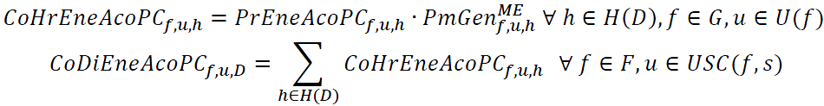
ii. Cálculo de los ingresos o egresos por la venta de Energía en el Mercado de Día en Adelanto: Las UCEs contratadas en el Protocolo Correctivo enviarán una oferta de venta de programa fijo al MDA igual a la cantidad de Energía Contratada con el CENACE en el Protocolo Correctivo, por lo tanto, el pago o cargo diario al PM que representa la totalidad o una parte de la UCE , que entrega su Energía en el nodo , en cada día es igual a la suma de todas las horas del producto del Precio Marginal Local de la Energía en el Mercado del Día en Adelanto en el nodo , en la hora , por la cantidad de Energía programada para ser entregada en el Mercado del Día en Adelanto por el PM , que representa la totalidad o una parte de la UCE , durante cada hora :
Si 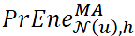 es negativo: entones se tendrá un cargo.
iii. Cálculo de los ingresos o egresos por la Energía Entregada en el Mercado de Tiempo Real: Para cada día de operación y para cada UCE contratada por Protocolo Correctivo, se calcularán los ingresos o egresos por la venta de Energía en el Mercado de Tiempo Real, sumando para todas las horas del día , los Productos del precio medio horario de la Energía en el Mercado de Tiempo Real, en el nodo , donde entrega la UCE , por la diferencia entre la cantidad de Energía generada (medida) en el Mercado de Tiempo Real por el PM , que representa la totalidad o una parte de la UCE , en la hora menos la cantidad de Energía programada para ser entregada en el Mercado del Día en Adelanto:
Si 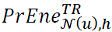 <0 o 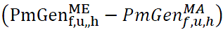 <0 pero no ambos, entonces se tendrá un cargo.
iv. Pago o Cargo por la diferencia entre los costos ofrecidos por los generadores en el Contrato del Protocolo Correctivo y los ingresos obtenidos en el Mercado de Corto Plazo: Cuando los costos diarios ofrecidos por el PM representante de la UCE asignada en el Contrato del Protocolo Correctivo resulten mayores a los ingresos diarios obtenidos en el Mercado de Día en Adelanto más los ingresos diarios obtenidos en el Mercado de Tiempo Real, el PM , que representa la totalidad o parte de la UCE , en el día , recibirá un pago de acuerdo con lo siguiente:
v. Cuando los costos diarios ofrecidos por el PM en el Contrato del Protocolo Correctivo resulten menores a los ingresos diarios obtenidos en el Mercado de Día en Adelanto más los ingresos diarios obtenidos en el Mercado de Tiempo Real, el PM , que representa la totalidad o parte de la UCE , en el día recibirá un cargo, de acuerdo con lo siguiente:
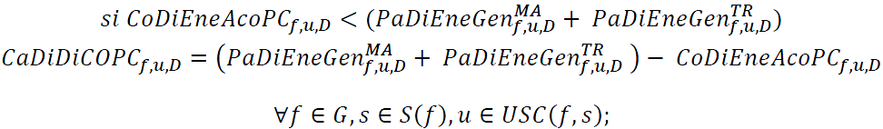
vi. El pago o cargo diario total al PM , por el conjunto de las UCE que representa, contratadas en el Protocolo Correctivo, agrupadas en la Cuenta de Orden , en el día , es la suma de los pagos/cargos diarios correspondientes:
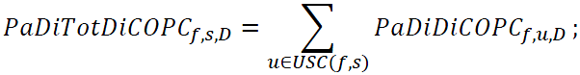
F3001 Pago por: Diferencia entre los costos ofrecidos por las Unidades de Centrales Eléctricas contratadas en el Protocolo Correctivo y los ingresos obtenidos en el Mercado de Corto Plazo.
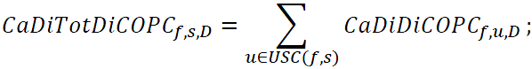
F3001 Cargo por: Diferencia entre los costos ofrecidos por las Unidades de Centrales Eléctricas contratadas en el Protocolo Correctivo y los ingresos obtenidos en el Mercado de Corto Plazo.
4.1.4 Liquidación a las Entidades Responsables de Carga.
a) Contribución de las ERCs con Déficit de Cobertura de Potencia al Pago a las UCEs contratadas en el Protocolo Correctivo: Cuando en el día , la diferencia entre los costos diarios ofrecidos por el PM representante de las UCEs contratadas en el Protocolo Correctivo resulten menores a los ingresos obtenidos por concepto de energía en el Mercado de Corto Plazo, es decir, si 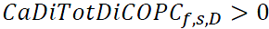 el presente folio de liquidación será igual a cero.
b) Cuando en el día , la diferencia entre los costos diarios ofrecidos por el PM representante de las UCEs contratadas en el Protocolo Correctivo resulte mayor a los ingresos obtenidos por concepto de Energía en el Mercado de Corto Plazo, es decir, si 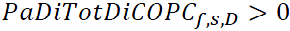, las Entidades Responsables de Carga con Déficit de Cobertura de Potencia contribuirán en el porcentaje que determine la Comisión con respecto al pago realizado a las UCE, de acuerdo con lo siguiente:
c) La Comisión notificará al CENACE a más tardar 49 días hábiles posteriores a la fecha de operación de inicio pactado con las Centrales Eléctricas contratadas a través del Protocolo Correctivo, la información referente de aquellas Entidades Responsables de Carga que tengan un Déficit de Cobertura de Potencia en el sistema en el que se haya llevado a cabo dicho protocolo y que por lo tanto tengan la obligación de contribuir en un porcentaje (el cual no podrá ser mayor al 100%) de la totalidad de los pagos que se realicen a las UCEs contratadas en el Protocolo Correctivo por la Diferencia entre sus costos ofrecidos y los ingresos obtenidos en el Mercado de Corto Plazo. En caso de que todas las ERC hayan cubierto su Déficit de Cobertura de Potencia o que la Comisión no determine o no informe al CENACE los déficits y los porcentajes, el presente cargo será igual a cero.
d) La cantidad pagada a todos los PM representantes de las UCEs contratadas en el Protocolo Correctivo es:
e) El cargo que está obligado a contribuir la Entidad Responsable de Carga con Déficit de Cobertura será igual a:
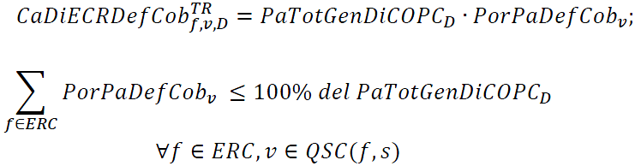
F6930 Cargo por: Déficit de Cobertura de Potencia
4.1.5 Contribución de los Compradores de Energía Física al Déficit del Pago a las UCEs contratadas en el Protocolo Correctivo.
a) Cuando en el día , la cantidad total cobrada a las Entidades Responsables de Carga con Déficit de Cobertura de Potencia resulte insuficiente para cubrir los pagos totales realizados a todos los PM representantes de las UCEs contratadas en el Protocolo Correctivo, es decir:
Si 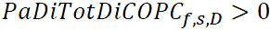 y,
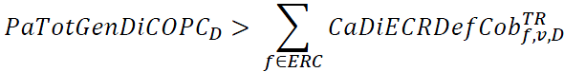
b) Dicho déficit será cubierto por los PM en proporción a sus compras de Energía Física, de acuerdo con lo siguiente:
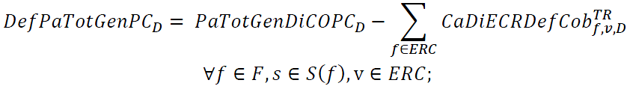
c) Las Compras Totales de Energía Física en el Mercado de Corto Plazo en el día , serán calculadas de acuerdo con lo establecido en el Manual de Liquidaciones y se identifican como:
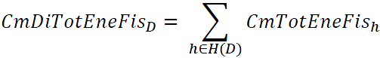
d) El precio unitario que permite distribuir el déficit de los pagos realizados a los PM que representan las UCEs contratadas en el Protocolo Correctivo durante el día considerado es:
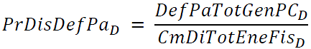
e) El cargo diario correspondiente a cada PM Comprador de Energía Física, en la Cuenta de Orden , en el día , para la contribución del Déficit de los pagos realizados a los PM que representan las UCEs contratadas en el Protocolo Correctivo, es:
F7018 Cargo por: Contribución de los Compradores de Energía Física al Déficit del Pago a las UCEs contratadas en el Protocolo Correctivo.
4.1.6 Distribución a los Compradores de Energía Física del Cargo a las UCEs contratadas en el Protocolo Correctivo.
a) Cuando en el día , la diferencia entre los costos diarios totales ofrecidos por los PM representantes de las UCEs contratadas en el Protocolo Correctivo y los ingresos obtenidos por concepto de energía en el Mercado de Corto Plazo es menor, es decir, si , el cargo total realizado a las UCEs contratadas en el Protocolo Correctivo será distribuido entre los PM en proporción a sus Compras de Energía Física, de acuerdo con lo siguiente:
b) El precio unitario que permite distribuir los cargos realizados a los PM que representan las UCEs contratadas en el Protocolo Correctivo durante el día considerado es:
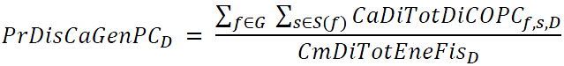
c) El pago diario correspondiente a cada PM comprador de Energía física, en la Cuenta de Orden , en el día , para distribuir los cargos realizados a los PM que representan las UCEs contratadas en el Protocolo Correctivo, es:
F7018 Pago por: Reembolso a los Compradores de Energía Física de los Cargos a las UCEs contratadas en el Protocolo Correctivo.
En donde:

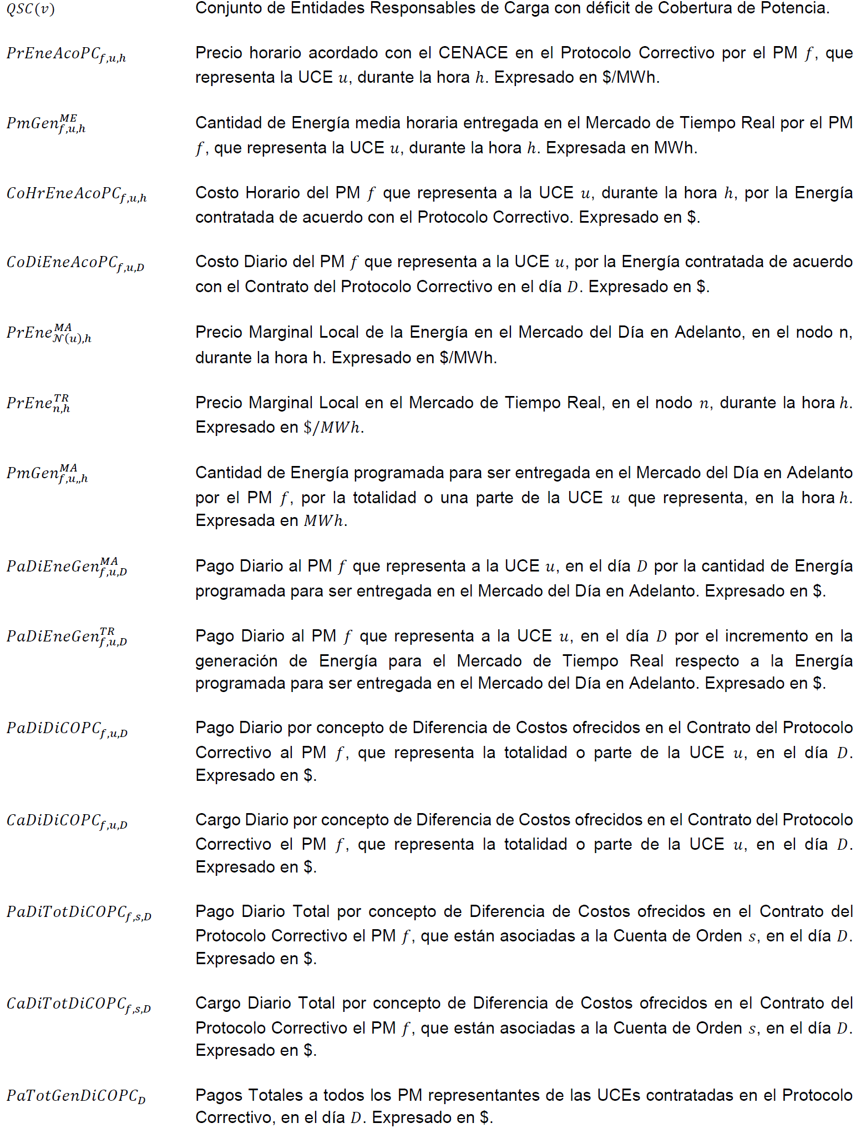

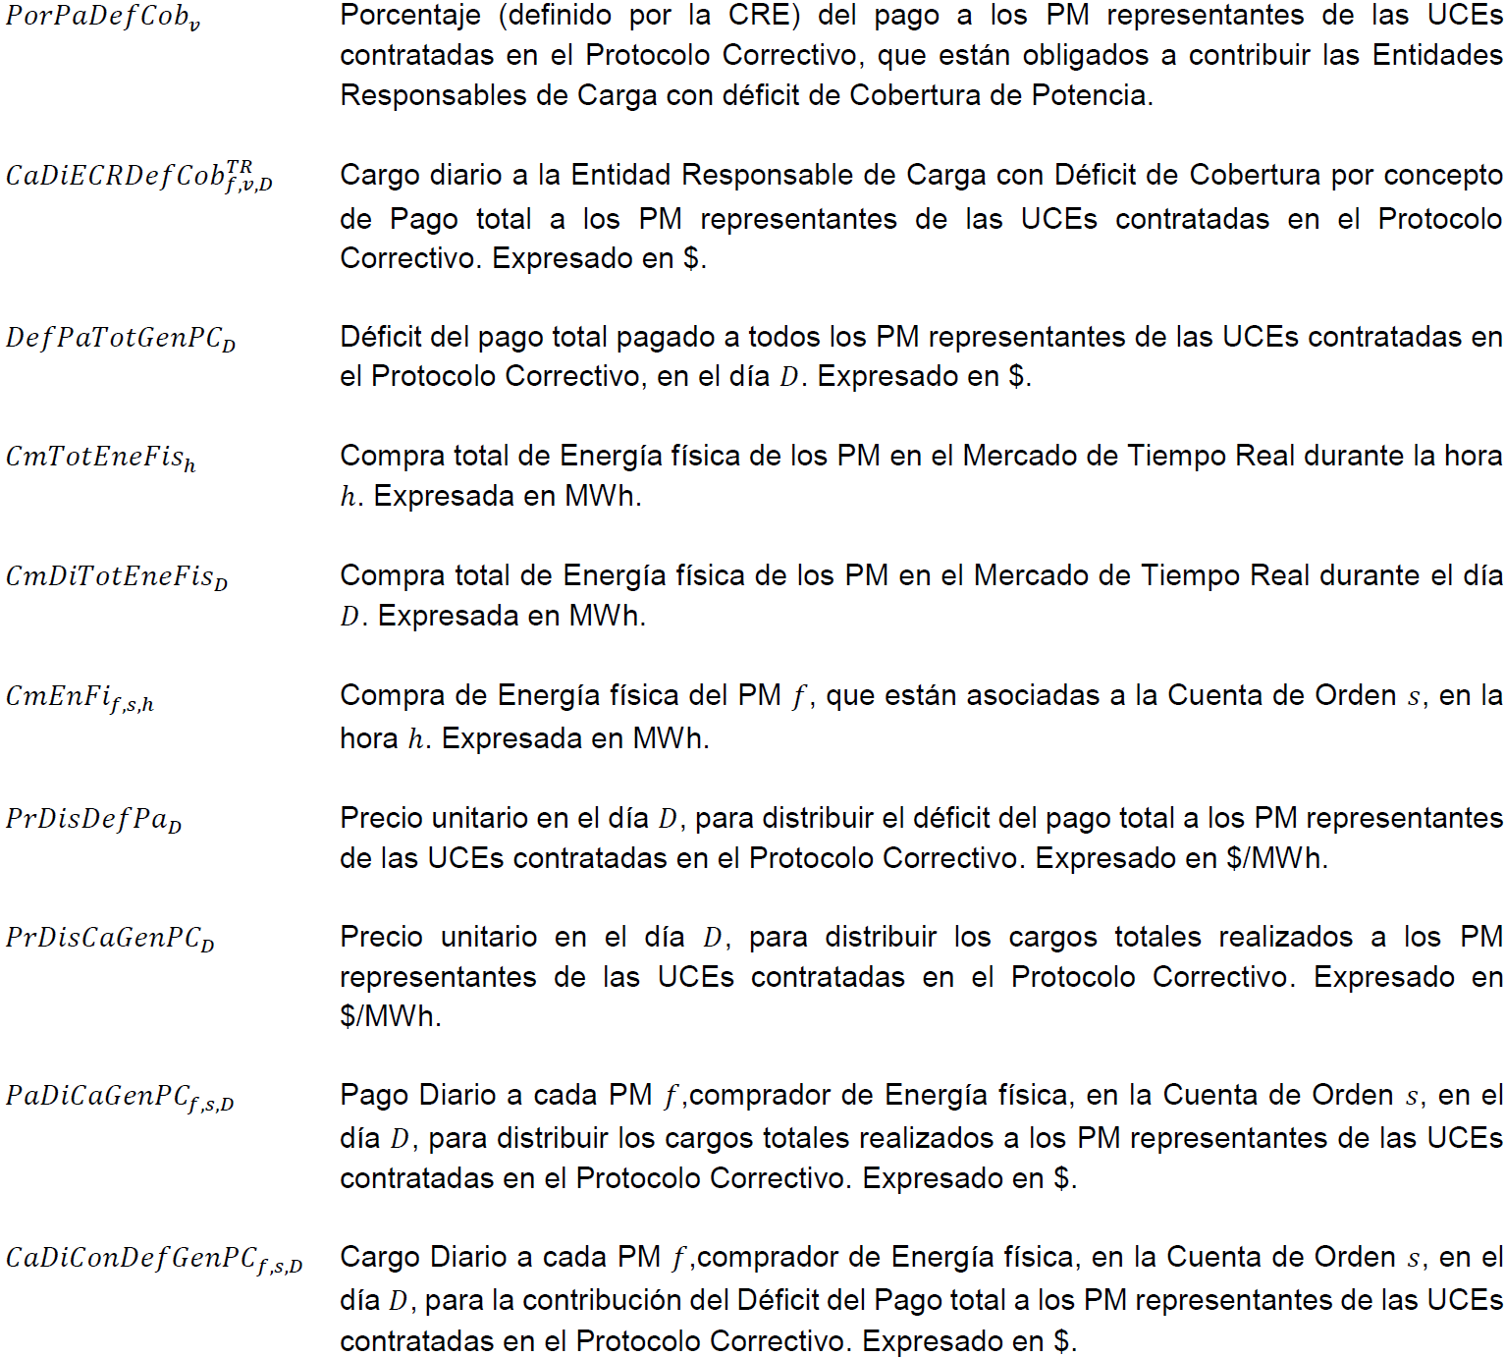

Ejemplo de la Liquidación:
En el sistema Baja California se activa el Protocolo Correctivo para el día de operación 12 de julio 2019, en el cual quedan contratadas las siguientes UCE:
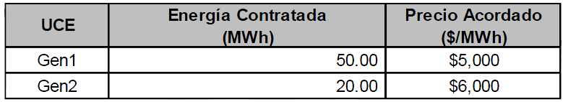
A su vez, la Comisión envía al CENACE el déficit de Cobertura de las Entidades Responsables de Carga, así como su porcentaje de obligación.
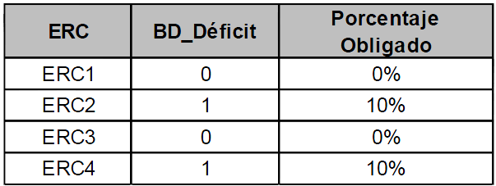

La liquidación del 12 de julio 2019 para los PM representantes de las UCE contratados mediante Protocolo Correctivo resulta de la siguiente forma:
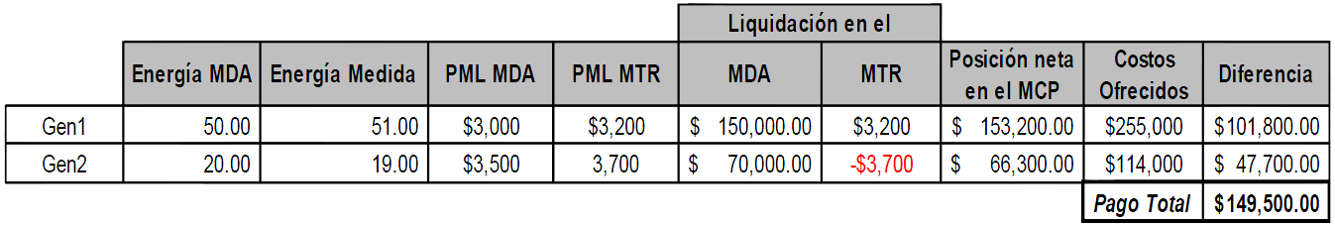
Por otro lado, la liquidación de las Entidades Responsables de Carga resulta:
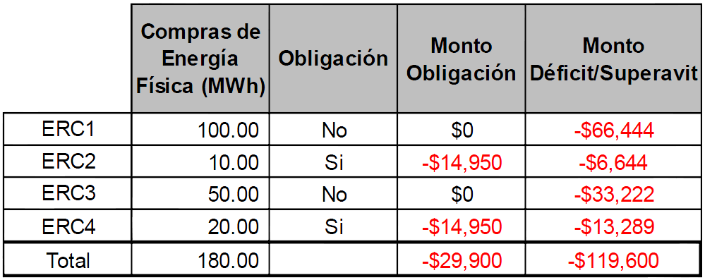
El pago total a los PM representantes de las UCEs contratadas en el Protocolo Correctivo es de $149,500 pesos, los cuales son cubiertos por las Entidades Responsables de Carga en proporción a sus Compras de Energía Física mediante el Monto de la obligación y el Déficit/Superávit de cada una. Lo que resulta en balance cero la liquidación del 12 de julio del 2019.
4.1.7 Otras Liquidaciones por emergencia.
a) Con base en lo establecido en el Protocolo Correctivo, el CENACE tendrá la facultad de solicitar el desplazamiento físico de UCEM (se considerarán únicamente centrales que cuenten con permiso de generación de la CRE en el momento de que se active el Protocolo Correctivo) a ubicaciones en el SEN que se encuentren en condiciones de emergencia para contar con capacidad despachable adicional en el Sistema correspondiente. Para esto, los representantes de dichas UCEM deberán ser remunerados por los costos de desplazar y/o habilitar las instalaciones para interconectar sus UCEM (mano de obra, materiales, etc.), así como por los costos por regresar las UCEM a su lugar de origen, bajo la premisa de haber cumplido con dicha instrucción del CENACE, la remuneración se realizará a través del Folio de Liquidación F4921 descrito en el presente documento.
b) Por otro lado, el Distribuidor y/o el Transportista realizarán todos los trabajos y obras necesarias que permitan interconectar las UCEM desplazadas, a través del Protocolo Correctivo. Los costos en los que incurra el Distribuidor y/o el Transportista por la habilitación de las instalaciones para interconectar las UCEM (mano de obra, materiales, etc.) le será reembolsado a través del Folio de Liquidación F5022 descrito en el presente documento, lo anterior con el fin de transparentar los costos incurridos por dichas obras.
c) El total de los costos por desplazamiento y/o habilitación de las instalaciones en los que incurran las UCEM, así como los costos por las obras que realicen el Distribuidor y/o el Transportista serán socializados entre:
I. Aquellas ERC que presenten Déficit de Cobertura, las cuales serán determinadas por la Comisión al CENACE para su integración a la liquidación (Folio de Liquidación F5123 descrito en el presente documento);
II. El resto se repartirá entre aquellos PM representantes de activos en el Mercado que realicen compras de energía física (Folio de Liquidación F5218 descrito en el presente documento).
d) Los PM representantes de las UCEM instruidas, los Transportistas y/o Distribuidores, deberán reportar al CENACE dichos costos en que se incurrió en el gasto, teniendo como fecha límite 180 días naturales posteriores a la fecha de inicio del periodo del protocolo correctivo, para su integración al proceso de liquidaciones. En caso de que las UCEM instruidas, los Transportistas y/o Distribuidores no reporten la información correspondiente en dicho periodo y hayan superado los 180 días naturales posteriores al día de operación del inicio del protocolo correctivo, los costos reportados y previamente avalados por la Unidad de Vigilancia de Mercado, deberán ser promovidos a través de un procedimiento de reconsideración con base en lo estipulado en el Manual de Solución de Controversias y en el Manual de Estados de Cuenta, Facturación y Pagos.
e) Por su parte, la Unidad de Vigilancia de Mercado auditará los costos reportados por las UCEM instruidas, los Transportistas y/o Distribuidores, a más tardar 201 días naturales posteriores a la fecha de inicio del periodo del protocolo correctivo, siempre y cuando se le hayan notificado los costos. En caso de identificar inconsistencias instruirá al CENACE a realizar los ajustes correspondientes en el proceso de reliquidaciones, generándose las Notas de Crédito y Débito correspondientes, de conformidad con los plazos previstos en el Manual de Estados de Cuenta, Facturación y Pagos.
f) Si la Unidad de Vigilancia de Mercado no emite opinión respecto a los costos reportados en los tiempos anteriormente señalados, se entenderá que estos han sido avalados por esa Comisión.
4.1.7.1 Pagos por los costos de desplazamiento y/o habilitación de las UCEM.
a) El pago diario al representante de la UCEM por los costos incurridos por el desplazamiento y/o habilitación instruido será el cociente de la sumatoria del monto de los costos totales incurridos para el traslado y/o habilitación de las instalaciones para interconectar las UCEM (mano de obra, materiales, etc.) de la UCEM a la ubicación instruida por el CENACE y los costos totales incurridos por regresar las UCEM a su lugar de origen (dicho costo se actualizará en el proceso de Reliquidaciones) y el número de días naturales contemplados en el Protocolo Correctivo por el cual fue instruido:
b) El pago total diario será la suma de todos los pagos de los representantes de las UCEM que fueron instruidos a ser desplazados:
F4921 Pago por: Desplazamiento de la UCEM.
4.1.7.2 Pagos por la habilitación de la UCEM en la ubicación instruida.
a) El pago diario al Transportista o Distribuidor para realizar las obras eléctricas de las UCEM instruidas para operar por Protocolo Correctivo, será la suma de todos los gastos incurridos para la habilitación de las instalaciones y correcta operación de dichas Centrales en el nuevo punto de interconexión:
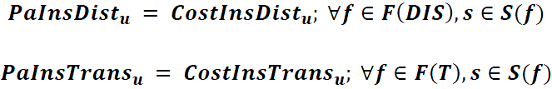
b) El pago al Transportista o el Distribuidor será el cociente del monto de los gastos incurridos por la habilitación de la UCEM y el número de días naturales contemplados en el Protocolo Correctivo:
c) El pago total diario al Transportista o Distribuidor será la suma de todos los gastos incurridos para la instalación de todas las UCEM que fueron instruidas a ser desplazadas:
F5022 Pago por: la habilitación de las instalaciones de la UCEM en la ubicación instruida
4.1.7.3 Cargo a ERC con déficit de cobertura por los costos por desplazamientos y/o habilitación por Protocolo Correctivo.
El cargo a las ERC con Déficit de Cobertura indicadas por la Comisión por su contribución al pago diario al representante de la UCEM por los costos incurridos en su desplazamiento y/o habilitación, así como a los costos del Transportista o Distribuidor por la habilitación de las instalaciones de las UCEM que fueron instruidas para operar, es igual a:
En caso de que todas las ERC hayan cubierto su Déficit de Cobertura de Potencia o que la Comisión no determine los déficits y los porcentajes, el presente factor 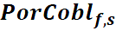 será igual a cero y la totalidad de los cargos se trasladará a los Compradores de Energía Física a través del Folio de Liquidación F5218.
F5123 Cargo por: Contribución a los costos por desplazamientos y/o habilitación por Protocolo Correctivo.
4.1.7.4 Cargo a las ERC a los costos por desplazamientos y/o habilitación por Protocolo Correctivo.
El monto diario no cubierto por las ERC con Déficit de Cobertura será cubierto por todas las ERC de manera proporcional a sus Compras de Energía Física durante el periodo de duración del protocolo correspondiente:
F5218 Cargo por: Contribución de las ERC a los costos por desplazamientos y/o habilitación por Protocolo Correctivo.
En donde:
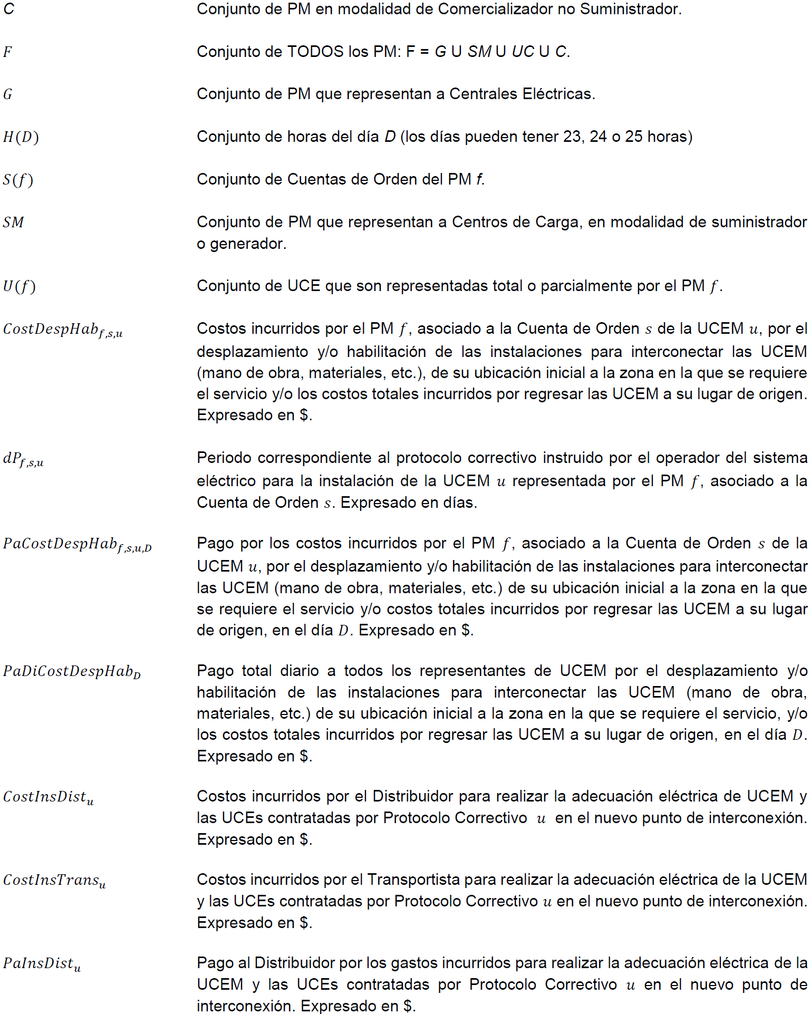
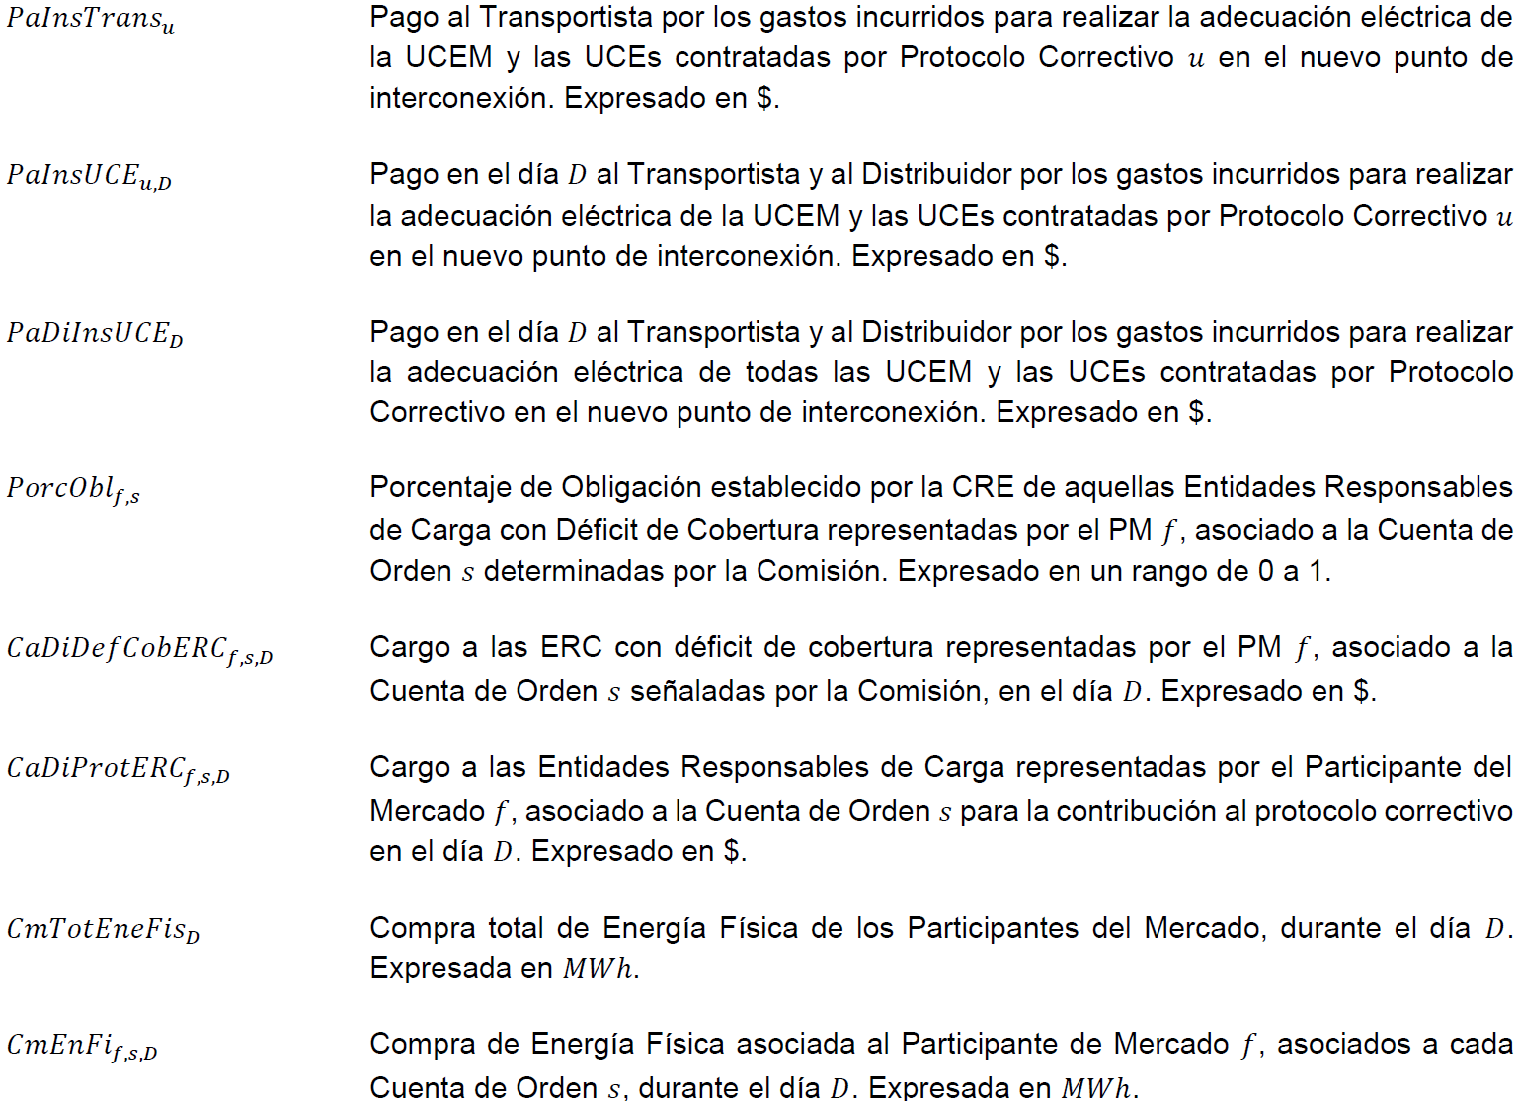
CAPÍTULO 5. Solución de Controversias
Las controversias que en su caso deriven de la aplicación del Manual, se resolverán en los términos de la Base 19.3 de las BME y del Manual de Solución de Controversias.
CAPÍTULO 6. Disposiciones Transitorias
6.1 El presente Manual, entrará en vigor y producirá efectos jurídicos a partir del momento de su notificación a los Integrantes de la Industria Eléctrica, es decir, a partir de que sea publicado en el SIM y una vez que CENACE notifique lo anterior a los Integrantes de la Industria Eléctrica, en los términos previstos en la Resolución que emita el CENACE para la expedición del Manual. Lo anterior es sin menoscabo del cumplimiento de lo establecido en el Manual para el Desarrollo de las Reglas del Mercado y demás disposiciones vinculadas, considerando la existencia de un Protocolo Correctivo vigente en la fecha de la publicación del presente Manual.
6.2 Las disposiciones transitorias que se incluyan en las BME, Manuales de Prácticas de Mercado, Guías Operativas, Criterios y Procedimientos de Operación, y que establezcan condiciones especiales relacionadas con sistemas y procedimientos que menciona el Manual, aplicarán a pesar de no encontrarse en el presente Manual.
6.3 Los plazos de las disposiciones transitorias podrán reducirse en caso de que el CENACE cuente con la normatividad, desarrollos tecnológicos, procesos operativos y todo el soporte que le permita cumplir anticipadamente con todas las disposiciones del presente Manual.
6.4 El CENACE deberá ajustar sus sistemas de liquidaciones y Emisión de Estados de Cuenta Diarios para contemplar las disposiciones contenidas en el presente manual en un plazo que no exceda 90 días naturales a partir de su publicación. Si durante ese periodo el CENACE gestiona la contratación de energía a través de Protocolo Correctivo y no se han finalizado los desarrollos informáticos que permitan realizar los cálculos de las liquidaciones de acuerdo con lo establecido en el presente Manual, los pagos o cobros correspondientes se ajustarán en el proceso de reliquidaciones.
6.5 El CENACE, con la autorización de la Comisión, podrá realizar correcciones a las fórmulas que afectan los cálculos de las liquidaciones descritos en el presente Manual, y podrá agregar los Folios Únicos de Liquidación adicionales que se requieran para liquidar conceptos referentes a estados operativos de emergencia en el SEN. Dichas correcciones y Folios Únicos de Liquidación deberán publicarse en el Sistema de Información del Mercado, y podrán implementarse sin requerir cambios al presente Manual.
Anexo A. Requisitos y Documentación para el envío de Cotización para la Participación en el proceso de Contratación de Protocolo Correctivo
Información requerida en la Cotización de Protocolo Correctivo
La Cotización debe cumplir estricta y concurrentemente con las siguientes condiciones:
1. Especificar los Productos Cotizados
2. En el caso de que CENACE defina uno o más periodos:
Deberá de indicarse para cada periodo, el ofrecimiento de Potencia Neta en el punto de interconexión en MW fuera del Mercado de Energía de Corto Plazo, especificando así, el precio único e independiente (monómico) en MXN $/MWh que incluirá todos los cargos fijos y variables en el que el ofertante incurrirá de conformidad con el Manual de Protocolo Correctivo y Modelo de Contrato de Protocolo Correctivo.
3. Especificar el Punto(s) de Interconexión y nivel de tensión, para la evaluación correspondiente;
4. Tecnología de la(s) Unidad(es) de Central Eléctrica y sus características;
5. Datos de contacto
- Nombre Completo
- Puesto
- Teléfono de oficina/celular
- Correo electrónico
- Dirección
6. Nombre del Servidor Público del CENACE, al que dirigirá la Cotización.
7. Enviar la Cotización al correo electrónico definido por CENACE en la Convocatoria
8. Enviar la documentación legal, de la persona física o moral interesada en participar en el proceso de contratación. Dicha documentación es indicada a continuación.
Documentación requerida para la presentación de una Cotización de Protocolo Correctivo
Con el propósito de que CENACE pueda verificar la existencia legal del Vendedor, este deberá de adjuntar a la Cotización, de manera física o electrónica (copia simple o archivo digital en formato PDF), la documentación que a continuación se detalla:
a. Permiso otorgado por la CRE Opcional (En caso de que la Unidad de Central Eléctrica, cuente con un Permiso de Generación de la CRE);
b. Copia de la escritura pública mediante la cual consta la constitución de la persona moral, con los datos de inscripción en el Registro Público;
c. Copia de la escritura pública en la que consten las modificaciones a los estatutos sociales, con los datos de inscripción en el Registro Público;
d. Copia de la escritura pública en la que consten los poderes del (los) representante (s) legal (es) o apoderados;
e. Copia de anverso y reverso de Identificación oficial vigente con fotografía y firma del (los) represente (s) legal (es) o apoderados, y
f. Copia del Comprobante de domicilio (con una antigüedad no mayor a 3 meses de su fecha de emisión).
g. Copia de la Cédula de Identificación Fiscal, emitida por el Sistema de Administración Tributaria (SAT).
Anexo B. Formatos y Requisitos para los Instrumentos de la Garantía de Protocolo Correctivo
Documentación requerida para la presentación de una garantía mediante Carta de Crédito
a. Las cartas de crédito deberán otorgarse necesariamente conforme al formato contenido en el Anexo B de este Manual y ser expedidas por las instituciones bancarias que tengan la aceptación del CENACE.
b. Aquellos VENDEDORES que tengan relación de negocios con instituciones bancarias en el extranjero deberán solicitar a dichas instituciones que utilicen sus bancos corresponsables en México para la emisión de las cartas de crédito, ya que solamente se aceptarán cartas de crédito conforme al formato contenido en el presente Anexo B que hayan sido emitidas por bancos domiciliados en la República Mexicana.
c. El CENACE revisará los instrumentos mencionados en apartado b) dentro de un plazo máximo de dos días hábiles. El plazo comenzará a partir del día hábil siguiente a aquél en que los VENDEDORES presenten el instrumento para revisarlo e informarle al VENDEDOR si este cumple con los criterios que menciona este manual.
Formato Carta de Crédito Stand-By
Carta de Crédito
EN PAPEL MEMBRETADO DEL BANCO EMISOR
FORMATO DE CARTA DE CRÉDITO STANDBY PARA GARANTIZAR CUMPLIMIENTO DE CONTRATO
(HOJA MEMBRETADA DEL BANCO EMISOR)
[-] [Lugar y Fecha de emisión]
Centro Nacional de Control de
Energía [-] [Domicilio]
Presente.
[-] [Denominación del banco emisor] (el "Banco Emisor"), emite la carta de crédito standby irrevocable No. [-] (la "Carta de Crédito"), a favor del Centro Nacional de Control de Energía (el "Beneficiario"), hasta por un importe de [-] [monto en número y letra] (el "Importe Garantizado") con vencimiento el [-] de [-] de 20[-] (la "Fecha de Vencimiento"), en las oficinas del Banco Emisor ubicadas en [-] [indicar domicilio del banco emisor].
Esta Carta de Crédito es emitida para garantizar el cumplimiento de las obligaciones de pago de dinero y/o de entrega de productos o servicios, incluidas penas convencionales, intereses y demás accesorios a cargo de [-] [denominación o razón social] (en adelante el "Vendedor"), respecto a su participación en el Mercado Eléctrico Mayorista, como dicho término es definido en la Ley de la Industria Eléctrica, y a las transacciones que realice o pretenda realizar en dicho mercado, derivadas del contrato [ -] [referencia del contrato de Protocolo Correctivo correspondiente] de fecha [-] de [-] de 20[-].
Los fondos bajo esta Carta de Crédito son disponibles a la vista contra la presentación del original y copia de uno o más requerimientos de pago del Beneficiario presentados conforme al formato de requerimiento de pago que se acompaña a la presente como Anexo "A" (cada uno el "Requerimiento de Pago"), acompañado(s) del original de esta Carta de Crédito y, en su caso, sus respectivas modificaciones.
Cada Requerimiento de Pago deberá presentarse en las oficinas del Banco Emisor ubicadas en [ -], a la atención de [-], [indicar el departamento o área en que deberá presentarse el requerimiento de pago] en o antes de la fecha de vencimiento de la Carta de Crédito, en un horario de 9:00 a 13:00 horas, de lunes a viernes, en días hábiles bancarios, entendiéndose por tales los que señala la Comisión Nacional Bancaria y de Valores.
El Banco Emisor se compromete irrevocablemente con el Beneficiario a honrar los Requerimientos de Pago presentados por el Beneficiario, siempre y cuando dichos Requerimientos de Pago sean debidamente presentados en cumplimiento con los términos y condiciones de esta Carta de Crédito en o antes de la fecha de vencimiento, mediante transferencia electrónica de fondos inmediatamente disponibles de acuerdo a las instrucciones que el Beneficiario señale en el Requerimiento de Pago, a más tardar el tercer día hábil inmediato siguiente al de la presentación del mismo.
Los Requerimientos de Pago, en su conjunto, no podrán rebasar el Importe Garantizado.
En caso de que un Requerimiento de Pago no cumpla con los términos y condiciones de esta Carta de Crédito, el Banco Emisor deberá dar aviso por escrito al Beneficiario del rechazo de la presentación, especificando todas las discrepancias en las cuales ha basado su rechazo. Dicho aviso podrá ser entregado al Beneficiario a más tardar el segundo día hábil siguiente a aquel en que se haya hecho la presentación, mediante su envío al correo electrónico o entrega en el domicilio que el Beneficiario señale para tal fin al Banco Emisor, en el propio Requerimiento de Pago.
El Beneficiario podrá volver a presentar un nuevo Requerimiento de Pago que cumpla con los términos y condiciones de esta Carta de Crédito, siempre y cuando dicho Requerimiento de Pago se presente dentro de la vigencia de la Carta de Crédito.
La presente Carta de Crédito permite disposiciones parciales y presentaciones múltiples. En el caso de que el Beneficiario efectúe la presentación de un Requerimiento de Pago por un importe parcial de la Carta de Crédito y ésta aún continúe con saldo a su favor, el Banco Emisor estará obligado a devolver el original de la Carta de Crédito y sus respectivas modificaciones al Beneficiario, con la(s) anotación (anotaciones) correspondiente(s) que refleje(n) el saldo vigente, a más tardar al tercer día hábil siguiente al de su presentación.
Cualquier modificación a esta Carta de Crédito deberá ser entregada al Beneficiario en el domicilio arriba indicado mediante escrito en términos del Anexo "B" de la presente, y el Banco Emisor deberá obtener la conformidad por escrito del Beneficiario de dicha modificación.
En el supuesto de que el Beneficiario notifique su conformidad a una disminución del monto de la presente Carta de Crédito, lo hará del conocimiento del Banco Emisor mediante la entrega en las oficinas del Banco Emisor antes indicadas mediante escrito en términos del Anexo "C" de la presente.
En cualquier momento, previo al vencimiento de la presente Carta de Crédito, el Beneficiario podrá notificar su conformidad de cancelar la misma, mediante la entrega al Banco Emisor de una carta cancelación, en las oficinas del Banco Emisor antes indicadas, en términos sustancialmente similares al del Anexo "D" de la presente.
Cualquier comunicación del Beneficiario respecto de esta Carta de Crédito deberá ser dirigida por escrito al Banco Emisor en sus oficinas antes señaladas.
Todas las comisiones y gastos generados por esta Carta de Crédito serán por cuenta de su ordenante y, en su defecto, del Vendedor, y en ningún caso serán cargados por el Banco Emisor al Beneficiario.
En el supuesto de que el último día hábil para presentación de documentos las oficinas del Banco Emisor indicadas en la presente Carta de Crédito por alguna razón estén cerradas, y a causa de dicho cierre no pueda efectuarse la presentación de documentos, el último día para presentar documentos será extendido al segundo día hábil inmediato siguiente a aquel en el que las referidas oficinas del Banco Emisor reanuden sus operaciones.
En todo lo no previsto por la misma, esta Carta de Crédito está sujeta a los Usos Internacionales relativos a los Créditos Contingentes, publicación No. 590 de la Cámara de Comercio Internacional ("ISP 98").
En caso de controversia que surja con motivo de esta Carta de Crédito, la misma deberá resolverse ante los tribunales federales de los Estados Unidos Mexicanos con sede en la Ciudad de México, Distrito Federal.
Atentamente,
[Denominación del Banco Emisor y nombre y firma de la(s) persona(s) que firman en su representación]

FORMATO DE REQUERIMIENTO DE PAGO DE LA CARTA DE CRÉDITO STANDBY IRREVOCABLE
[HOJA MEMBRETADA DEL CENTRO NACIONAL DE CONTROL DE ENERGÍA]
[-] [Lugar y Fecha]
[-] [Denominación del Banco Emisor]
[-] [Domicilio de Banco Emisor]
Atención: [-] [departamento o área del banco en que se deben presentar documentos]
Referencia: Carta de Crédito Standby Irrevocable No. [ -] (la "Carta de Crédito")
Por medio de la presente, el Centro Nacional de Control de Energía manifiesta que [-] [denominación o razón social del Vendedor] (el "Vendedor"), ha incumplido con la(s) siguiente(s) obligación(es) derivada(s) del contrato [-] [nombre o referencia del contrato de Protocolo Correctivo garantizado] de fecha [ -] de [-] de 20[-]: [Muy breve descripción de la obligación incumplida].
Por lo anterior, y de acuerdo a lo establecido en la Carta de Crédito de referencia, se solicita el pago de la cantidad de $[-] [indicar monto igual o menor al "Importe Garantizado" de la Carta de Crédito en número y letra].
Agradeceremos que la referida cantidad sea transferida a la cuenta No. [ -], CLABE [-], a nombre del Centro
Nacional de Control de Energía en el banco [-].
Agradeceremos que en el caso de que por alguna circunstancia ustedes consideren que este requerimiento de pago no cumple con los términos y condiciones de la Carta de Crédito de referencia, nos den aviso de ello al [-] [correo electrónico [-] o en el domicilio ubicado en [-] a la atención de las siguientes personas: [-] [especificar los nombres de cuando menos 2 personas a la atención de quien deba ir dirigido].
Atentamente,
Centro Nacional de Control de Energía
[Nombre y firma de la(s) persona(s) que firman en su representación]

FORMATO DE MODIFICACIÓN A LA CARTA DE CRÉDITO STANDBY
[HOJA MEMBRETADA DEL BANCO EMISOR]
[-] [Lugar y Fecha]
Centro Nacional de Control de Energía
[Domicilio]
Presente.
Referencia: Carta de Crédito Standby Irrevocable No. [-] (la "Carta de Crédito")
Modificación No. [-]
Con relación a la Carta de Crédito de referencia, a favor del Centro Nacional de Control de Energía (el "Beneficiario"), para garantizar obligaciones de [ -], les informamos que estamos modificando la Carta de Crédito para quedar como sigue:
Dice:
(i n c l u i r t e x t o a c t u a l)
Debe decir:
(i n c l u i r n u e v o t e x t o )
Los demás términos y condiciones de esta Carta de Crédito permanecen sin cambio.
Esta modificación forma parte integral de la Carta de Crédito.
Atentamente,
[Denominación del Banco Emisor y nombre y firma de la(s) persona(s) que firman en su representación]

FORMATO DE CONFORMIDAD DE REDUCCIÓN DE IMPORTE DE LA CARTA DE CRÉDITO STANDBY IRREVOCABLE
[HOJA MEMBRETADA DEL CENTRO NACIONAL DE CONTROL DE ENERGÍA]
[-] [Lugar y Fecha]
[-] [Denominación del Banco Emisor]
[-] [Domicilio de Banco Emisor]
Atención: [-] [departamento o área del banco en que se deben presentar documentos]
Referencia: Carta de Crédito Standby Irrevocable No. [ -] (la "Carta de Crédito")
Por medio de la presente, el Centro Nacional de Control de Energía manifiesta estar de acuerdo en que se disminuya el importe de la Carta de Crédito de referencia para quedar en un importe de $[ -] [indicar importe en número y letra] (el "Importe Garantizado").
Agradeceremos que de ser de conformidad del ordenante de la Carta de Crédito de referencia, nos sea remitida la modificación respectiva.
Atentamente,
Centro Nacional de Control de Energía
[Nombre y firma de la(s) persona(s) que firman en su representación]

FORMATO DE CONFORMIDAD DE CANCELACIÓN DE LA CARTA DE CRÉDITO STANDBY IRREVOCABLE
[HOJA MEMBRETADA DEL CENTRO NACIONAL DE CONTROL DE ENERGÍA]
[-] [Lugar y Fecha]
[-] [Denominación del Banco Emisor] (el "Banco Emisor")
[-] [Domicilio de Banco Emisor]
Atención: [-] [departamento o área del banco en que se deben presentar documentos]
Referencia: Carta de Crédito Standby Irrevocable No. [ -] (la "Carta de Crédito")
Por medio de la presente, el Centro Nacional de Control de Energía manifiesta su conformidad con la cancelación de la Carta de Crédito de referencia a partir de esta fecha.
Con motivo de lo anterior, hacemos entrega del original de la Carta de Crédito y sus respectivas modificaciones.
En este acto, se otorga al Banco Emisor el más amplio finiquito que conforme a derecho proceda con motivo de la Carta de Crédito y sus modificaciones, sin que nos reservemos derecho alguno con respecto de la misma.
Atentamente,
Centro Nacional de Control de Energía
[Nombre y firma de la(s) persona(s) que firman en su representación.

Documentación requerida para la presentación de una garantía en efectivo
Con el propósito de que CENACE pueda enviar la información bancaria el Participante deberá enviar, de manera física o electrónica (copia simple y archivo digital en formato PDF), la documentación que a continuación se detalla:
a. Escrito libre dirigido a la Subdirección de Finanzas del CENACE exponiendo lo siguiente:
- Razón de la garantía
- El monto del depósito
- Solicitud de la cuenta bancaria a nombre del CENACE para garantías.
b. Copia del acta constitutiva de la Empresa o documento legal, que permita la compulsa del Representante legal de la Empresa;
c. Copia de identificación del Representante Legal;
d. Constancia de Situación Fiscal actualizada (menos de 3 meses);
e. Llenar y requisitar Formato de garantía mediante transferencia Bancaria;
De ser procedente la solicitud, se enviará la cuenta bancaria, el Convenio CIE y la referencia bancaria.
Formato de garantía mediante transferencia Bancaria de recursos
Ciudad de [_____] a los [___] del mes de [___] del año [___]
Centro Nacional de Control de Energía
P r e s e n t e
Asunto: Depósito de Fondos
Vendedor: _____
En este acto, el suscriptor de la presente, en mi carácter de representante legal y/o apoderado de la sociedad denominada [______], con número de registro de vendedor [______] (en adelante el “Vendedor”) señalando como domicilio para oír y recibir toda clase de notificaciones y de documentos el señalado en el contrato [____], ante usted con el debido respeto comparezco para exponer, que:
i) Con fundamento en lo dispuesto por el numeral 2.2.2 del Manual de Prácticas de Mercado del Protocolo Correctivo y numeral 4.1.1, primer párrafo, inciso c), hago del conocimiento del Centro Nacional de Control de Energía, que, por así convenir a los intereses del Vendedor, se ponen a disposición del CENACE, mediante transferencia o depósito, la cantidad de $ [_____ ( 00/100 M.N.)] a la cuenta número [_____], con clabe interbancaria [_____] del Banco [_____] a nombre del CENACE, como se desprende del comprobante cuya copia se adjunta, para que con esos recursos puedan utilizarse como medio de pago hasta donde alcancen a cubrir las obligaciones principales y accesorias a cargo del Vendedor frente al CENACE derivada del contrato No.: [_____]; aclarando que los referidos recursos provienen de una fuente licita y/o del cumplimiento del objeto social de mi representada, y
ii) Para la administración de los recursos objeto de la presente instrucción, el Vendedor en este acto otorga su conformidad para que sean administrados por una Institución Financiera, ya sea de Banca Múltiple o Banca de desarrollo, elegida por el CENACE y bajo los términos y condiciones que este último acuerde, no reservándose ninguna acción o derecho en contra del CENACE por la administración de dichos recursos en posesión de la Institución Financiera, asumiendo que el costo de las comisiones o gastos de la administración por parte de la Institución Financiera de que se trate serán cubiertas directamente con los propios recursos del presente Depósito de Fondos.
Atentamente
El Vendedor
Representado por:
__________________________
(R.- 555740)

